章节导读

第七章 商业模式
收入与成本拆解
本项目面向低空重点区域，其需求并不局限于首次系统部署。低空运行场景会随着政策要求、区域活动、航线变化和设备更新持续调整，因此客户需要长期服务支持。
项目收入前期可来自平台部署、系统集成和基础数据建设；后续则重点转向规则维护、活动保障、航线评估、月度复盘和设备接入支持。例如，在重大活动或临时管控场景中，客户需要专项保障服务；在日常运行中，客户需要定期获得风险分析、航线优化和运行复盘报告；在新增设备或平台时，也需要接口适配和运维支持。
因此，收入结构应从一次性项目收入，逐步转向“订阅服务、专项报告、运维续费”相结合的模式。通过持续提供规则更新、数据分析和技术支持，项目能够增强客户粘性，提高续费率，并形成更加稳定的长期收入。
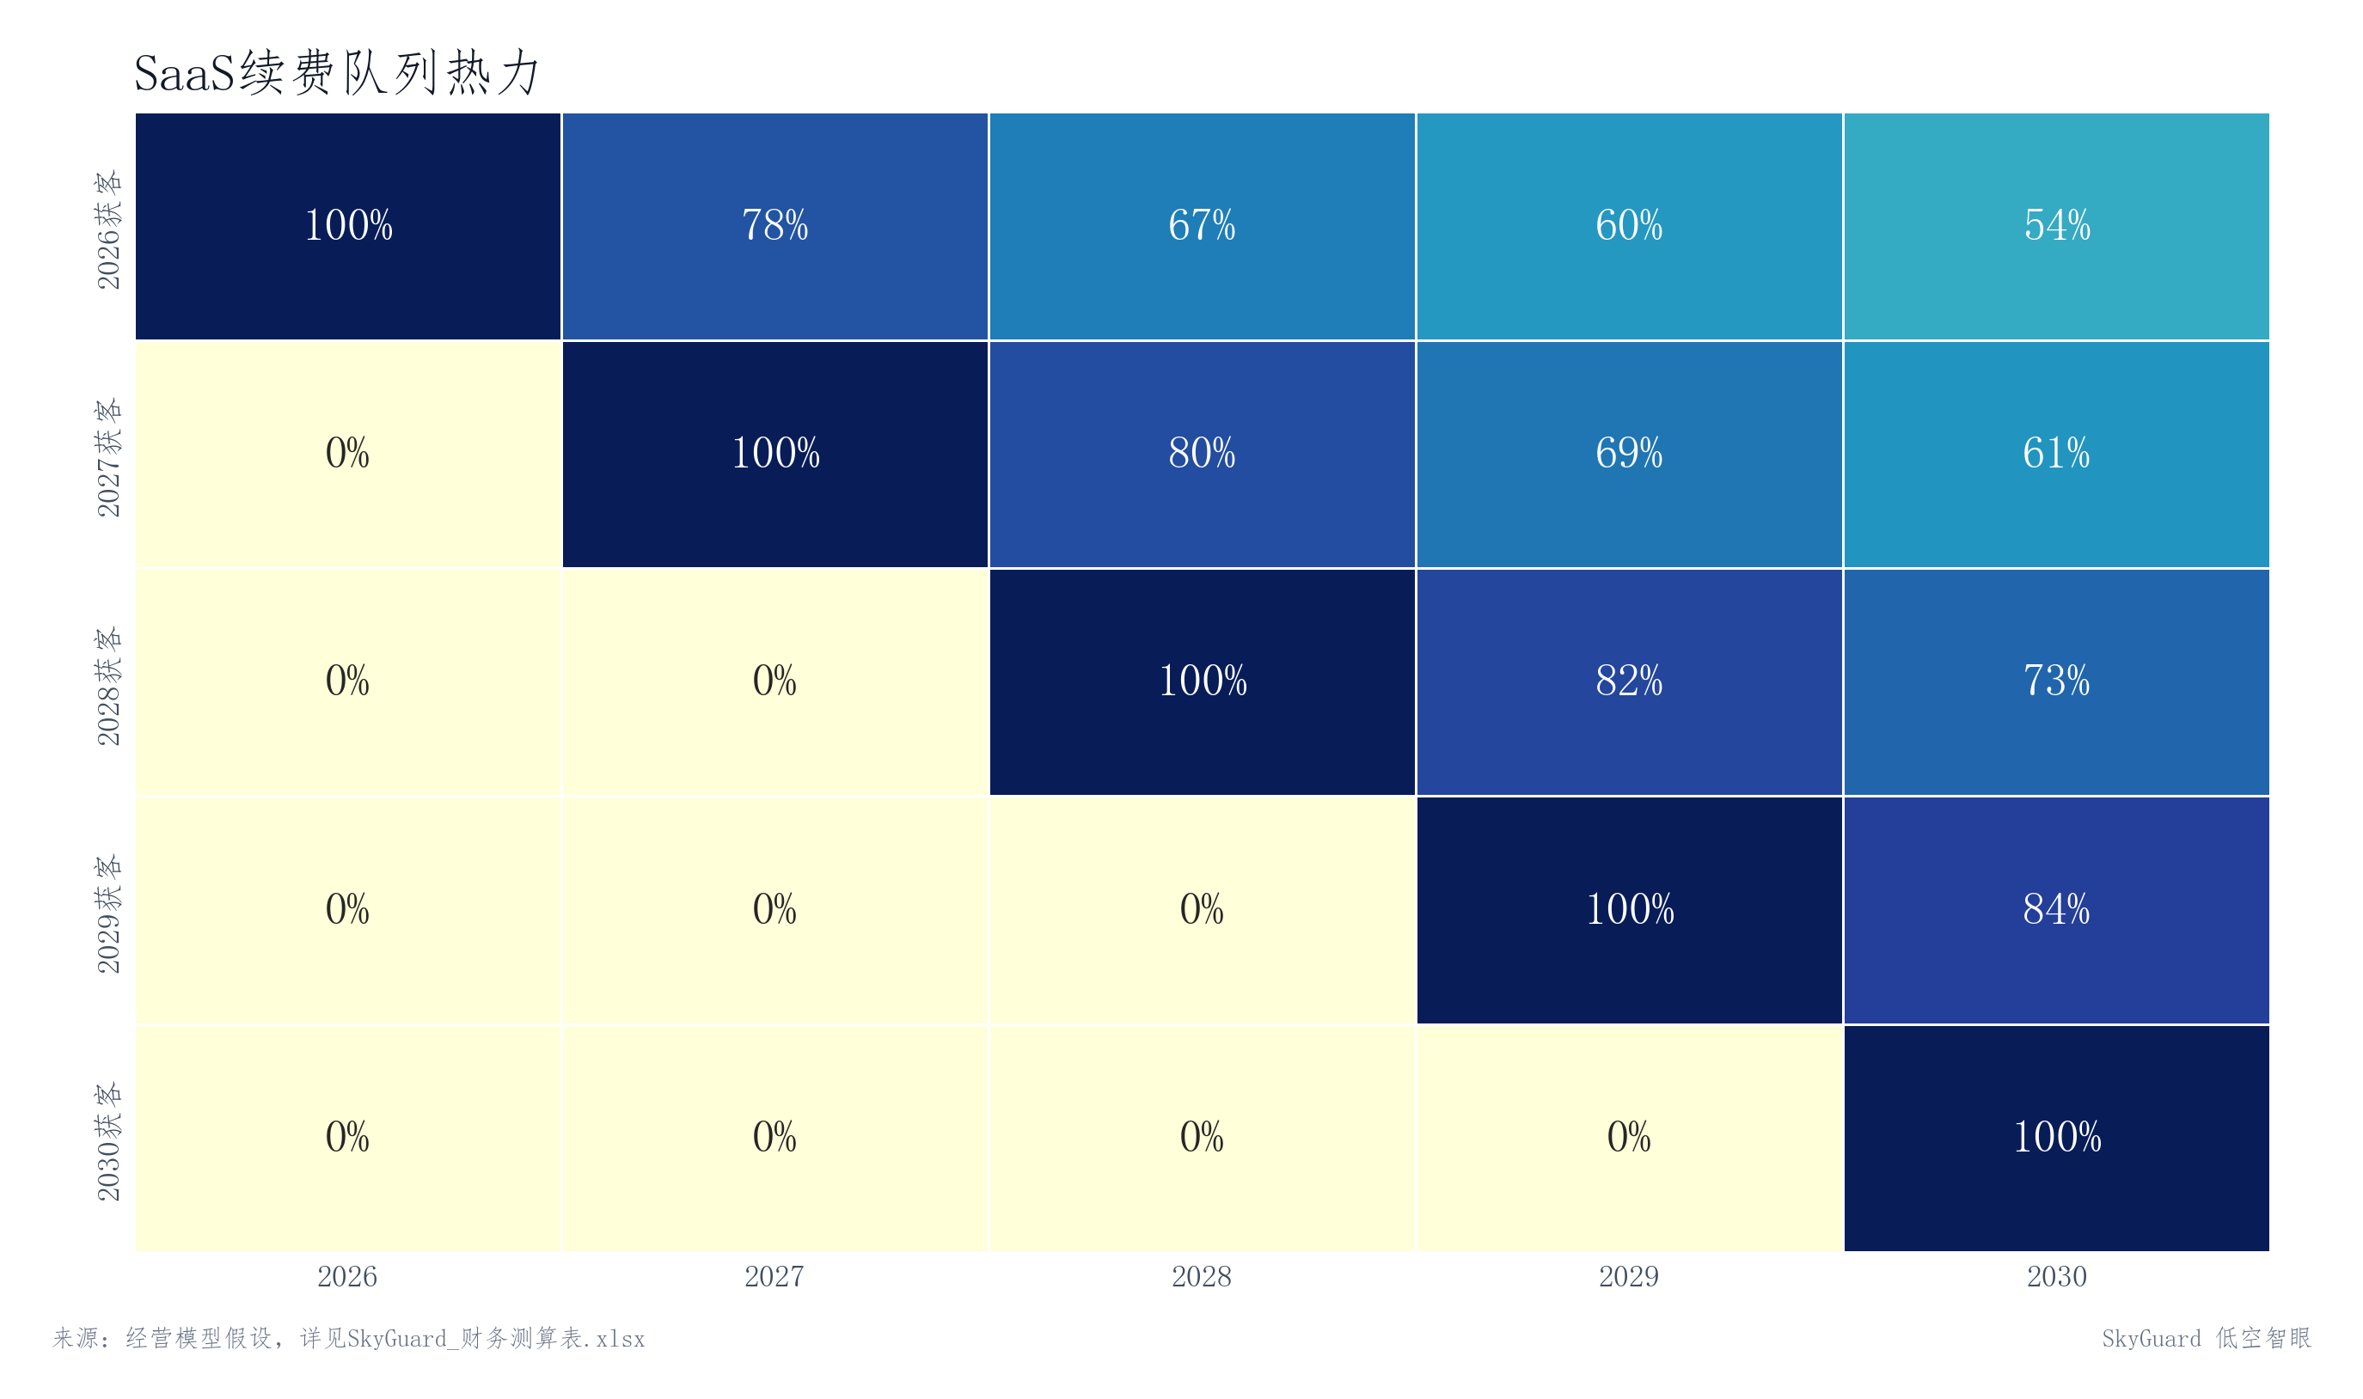
图 91 SaaS续费队列热力

营销与盈利补充
营销与盈利部分需要结合 4P 理论和项目运营模式进行说明。SkyGuard 的营销重点不是大范围投放广告，而是通过更直观、更低成本的方式让客户理解产品价值。由于低空监管平台具有一定专业性，客户在决策前更关注系统是否能运行、场景是否真实、部署是否可落地。因此，项目应重点准备可运行 Demo、系统截图包、部署说明、试点日报样例和典型场景演示材料，用实际效果降低客户理解成本和沟通成本。
从 4P 角度看，产品方面，SkyGuard 提供低空规则配置、值班监管、异常处置、报表归档和月度复盘等核心功能；价格方面，可采用“基础部署费+订阅服务费+专项服务费”的组合方式，适应不同客户预算；渠道方面，优先通过政府园区、低空试点区域、行业展会、合作集成商和示范项目进行推广；促销方面，重点采用 Demo 演示、试点运行、案例材料和样板报告展示，而不是依赖泛化广告宣传。
在运营模式上，SkyGuard 可按照“试点导入、部署运行、持续服务、复盘优化”的路径推进。前期通过试点项目建立客户信任，中期完成规则配置、设备接入和人员培训，后期持续提供活动保障、航线评估、月度报告和运维支持。盈利模式则围绕产品价值链展开：客户在日常使用中从规则配置、值班监管、异常处置、报表归档和月度复盘中获得管理价值，平台则通过订阅、部署、活动保障、航线评估、报告服务和运维续费形成稳定收入。这样既能提升客户续费意愿，也有利于项目从一次性交付逐步转向长期运营。
表 18 第七章 商业模式：营销与盈利补充
模块 | 具体策略 | 与盈利模式的关系
目标客户 | 先进入责任主体清楚的景区、园区、场馆、机场周边和固定航线运营方。 | 降低销售解释成本，提高试点转化率。
产品定价 | Lite 订阅、Pro 部署、活动保障、航线评估、报告服务和运维续费分层报价。 | 把一次性项目转成可续费服务。
渠道策略 | 地方低空产业园、设备伙伴、集成商、运营服务商和活动保障方联合进入。 | 减少自建硬件和长周期渠道压力。
促销方式 | 用 WebDemo、截图包、试点日报样例和风险评估报告做低成本演示。 | 让客户先看到可验收结果，再进入合同沟通。
运营模式 | 每个客户沉淀区域规则包、字段模板、告警阈值、日报模板和复盘会议材料。 | 形成客户成功动作，支撑续费和扩容。
盈利逻辑 | 软件订阅贡献毛利，部署和活动保障覆盖早期现金流，报告和运维提升复购。 | 收入结构由项目制逐步迁移到订阅和服务组合。

7.1 订阅收入假设
订阅收入需要对应明确的客户购买动作。客户持续付费的核心，在于平台能够服务日常值班、临时保障、航线评估、月度报告、规则维护和运维支持等实际工作。SkyGuard 可将订阅内容拆分为多个服务模块，使客户清楚了解费用对应的具体价值。
在运营过程中，客户可通过订阅获得值班监管、异常提醒、数据记录和基础报表等能力；在重大活动或临时管控场景下，可购买专项保障服务；在新增航线、巡检任务或物流场景前，可购买航线评估服务；每月还可获取运行报告、风险复盘和优化建议。规则维护与运维支持则用于保障平台持续适配政策变化、区域调整和设备接入需求。
因此，项目收入结构采用“软件订阅、专业部署、活动保障、航线评估、报告服务和运维续费”的组合方式。早期以专业部署和活动保障覆盖交付成本，完成试点验证；中期随着使用频率提升，通过订阅、报告和运维续费形成稳定收入，增强客户粘性和持续盈利能力。
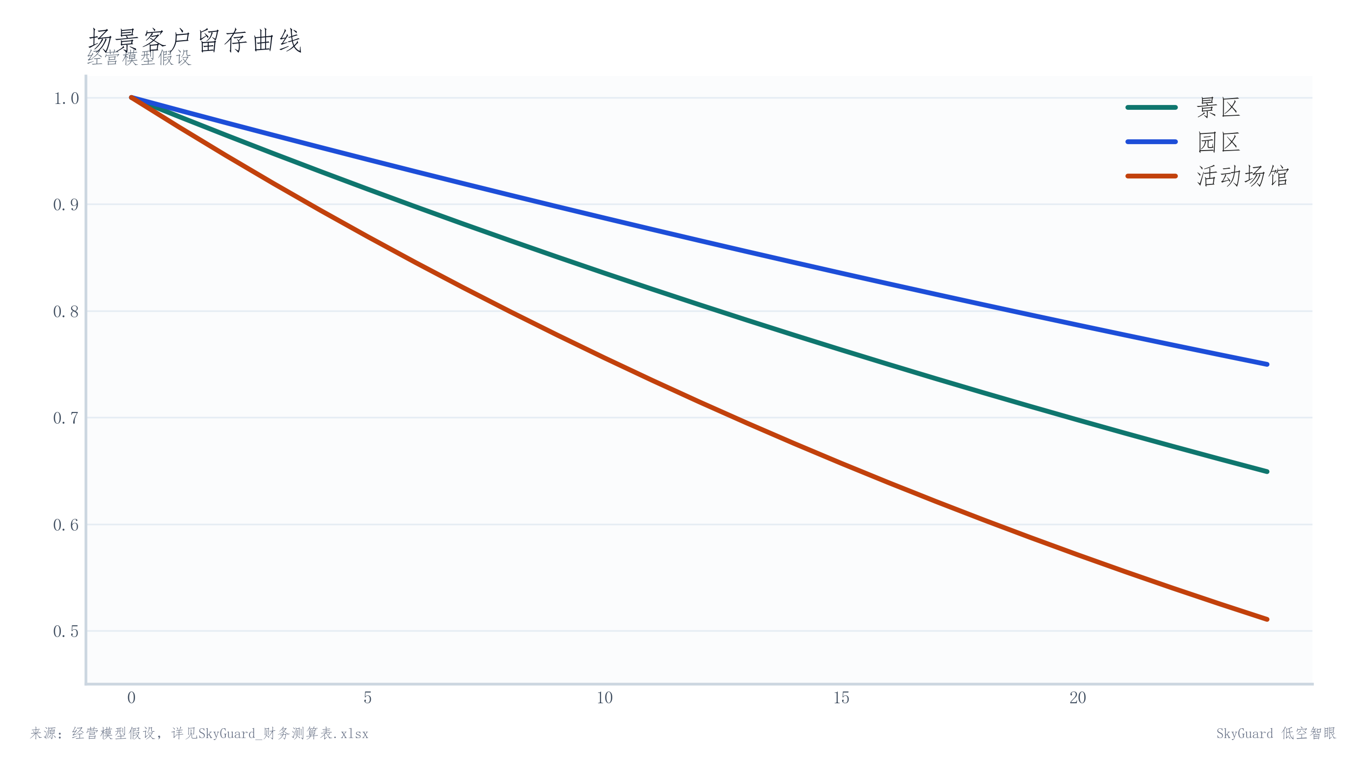
图 92 场景客户留存曲线
场景客户留存曲线反映的不只是客户数量变化，更对应项目的销售优先级和资源投入方向。不同低空应用场景在使用频率、监管强度、保障需求和续费意愿上存在差异，留存率较高的场景通常说明客户在日常工作中持续依赖平台服务，后续更适合作为重点拓展方向。相关资料口径来自经营模型假设，具体测算依据详见《SkyGuard_财务测算表.xlsx》。

7.2 部署项目收入
项目部署需要对应明确的客户购买动作。客户持续付费的核心，在于平台能够支撑日常值班、临时保障、航线评估、月度报告、规则维护和运维支持等具体工作。SkyGuard 可将服务内容拆分为多个可购买模块，使客户清楚了解每项费用对应的交付成果和使用价值。
在日常运营中，客户可购买值班监管、异常提醒、数据记录和基础报表等订阅服务；在重大活动、临时管控或重点区域保障时，可购买专项活动保障服务；在新增航线、巡检任务或物流场景前，可购买航线评估服务；每月运行结束后，可获取月度报告、风险复盘和优化建议。同时，规则维护与运维支持能够保障平台持续适配政策变化、区域调整和设备接入需求。
因此，项目收入结构采用“软件订阅、专业部署、活动保障、航线评估、报告服务和运维续费”的组合方式。早期以专业部署和活动保障收入覆盖交付成本，完成试点验证；中期随着客户使用频率提升，通过订阅、报告服务和运维续费形成稳定收入，逐步增强客户粘性和持续盈利能力。
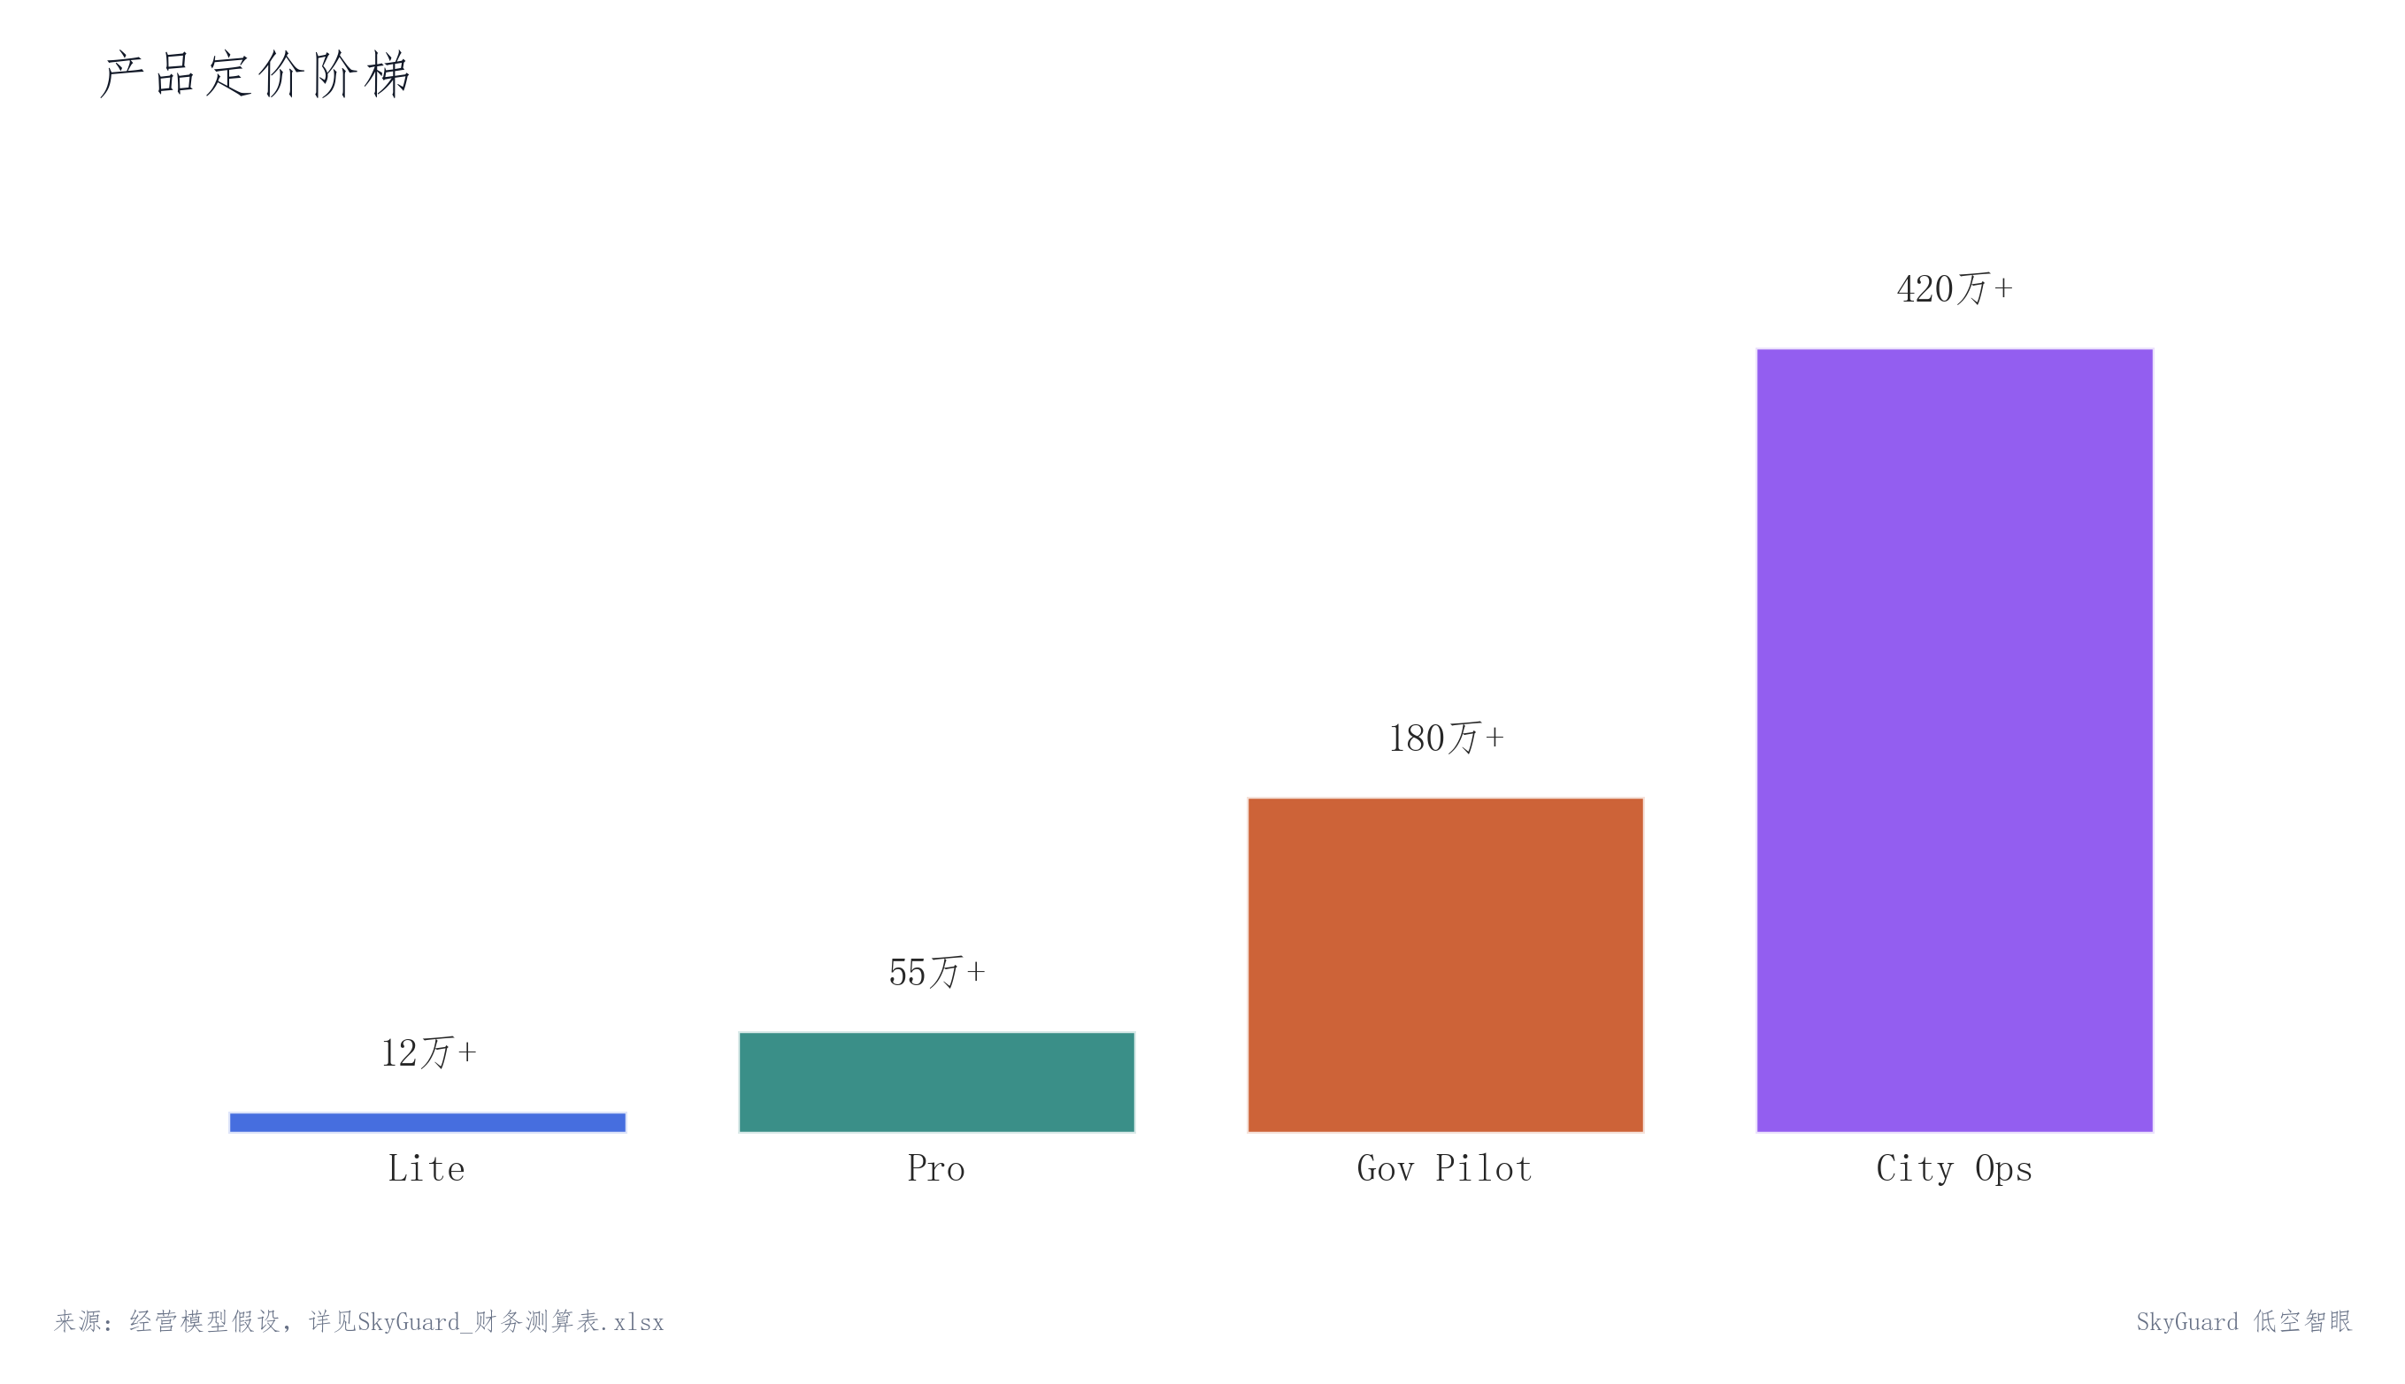
图 93 产品定价阶梯
产品定价阶梯对应的商业判断是部署深度和客户组织层级，而非简单提高价格。不同客户在管理范围、数据接入、值班要求、报表频率和保障场景上存在差异，因此定价应根据服务内容和交付深度进行划分。资料口径来自经营模型假设，具体测算依据详见《SkyGuard_财务测算表.xlsx》。

7.3 活动保障服务
活动保障需要对应明确的客户购买动作。客户持续付费的核心，在于平台能够支撑日常值班、临时保障、航线评估、月度报告、规则维护和运维支持等具体工作。SkyGuard 可将活动保障拆分为活动前风险研判、活动中值班监管、异常事件记录、活动后复盘报告等服务内容，使客户清楚了解费用对应的交付成果。
在重大会议、体育赛事、文旅活动或临时管控场景中，客户可购买专项活动保障服务。活动前，平台协助完成区域规则配置、风险点识别和保障方案准备；活动中，平台提供值班监管、异常提醒和数据记录支持；活动结束后，平台输出保障日报、风险复盘和优化建议。该过程能够帮助客户形成完整的管理闭环，也为后续续费提供依据。
早期以专业部署和活动保障收入覆盖交付成本，完成试点验证；中期随着客户使用频率提升，通过订阅、报告服务和运维续费形成稳定收入，逐步增强客户粘性和持续盈利能力。
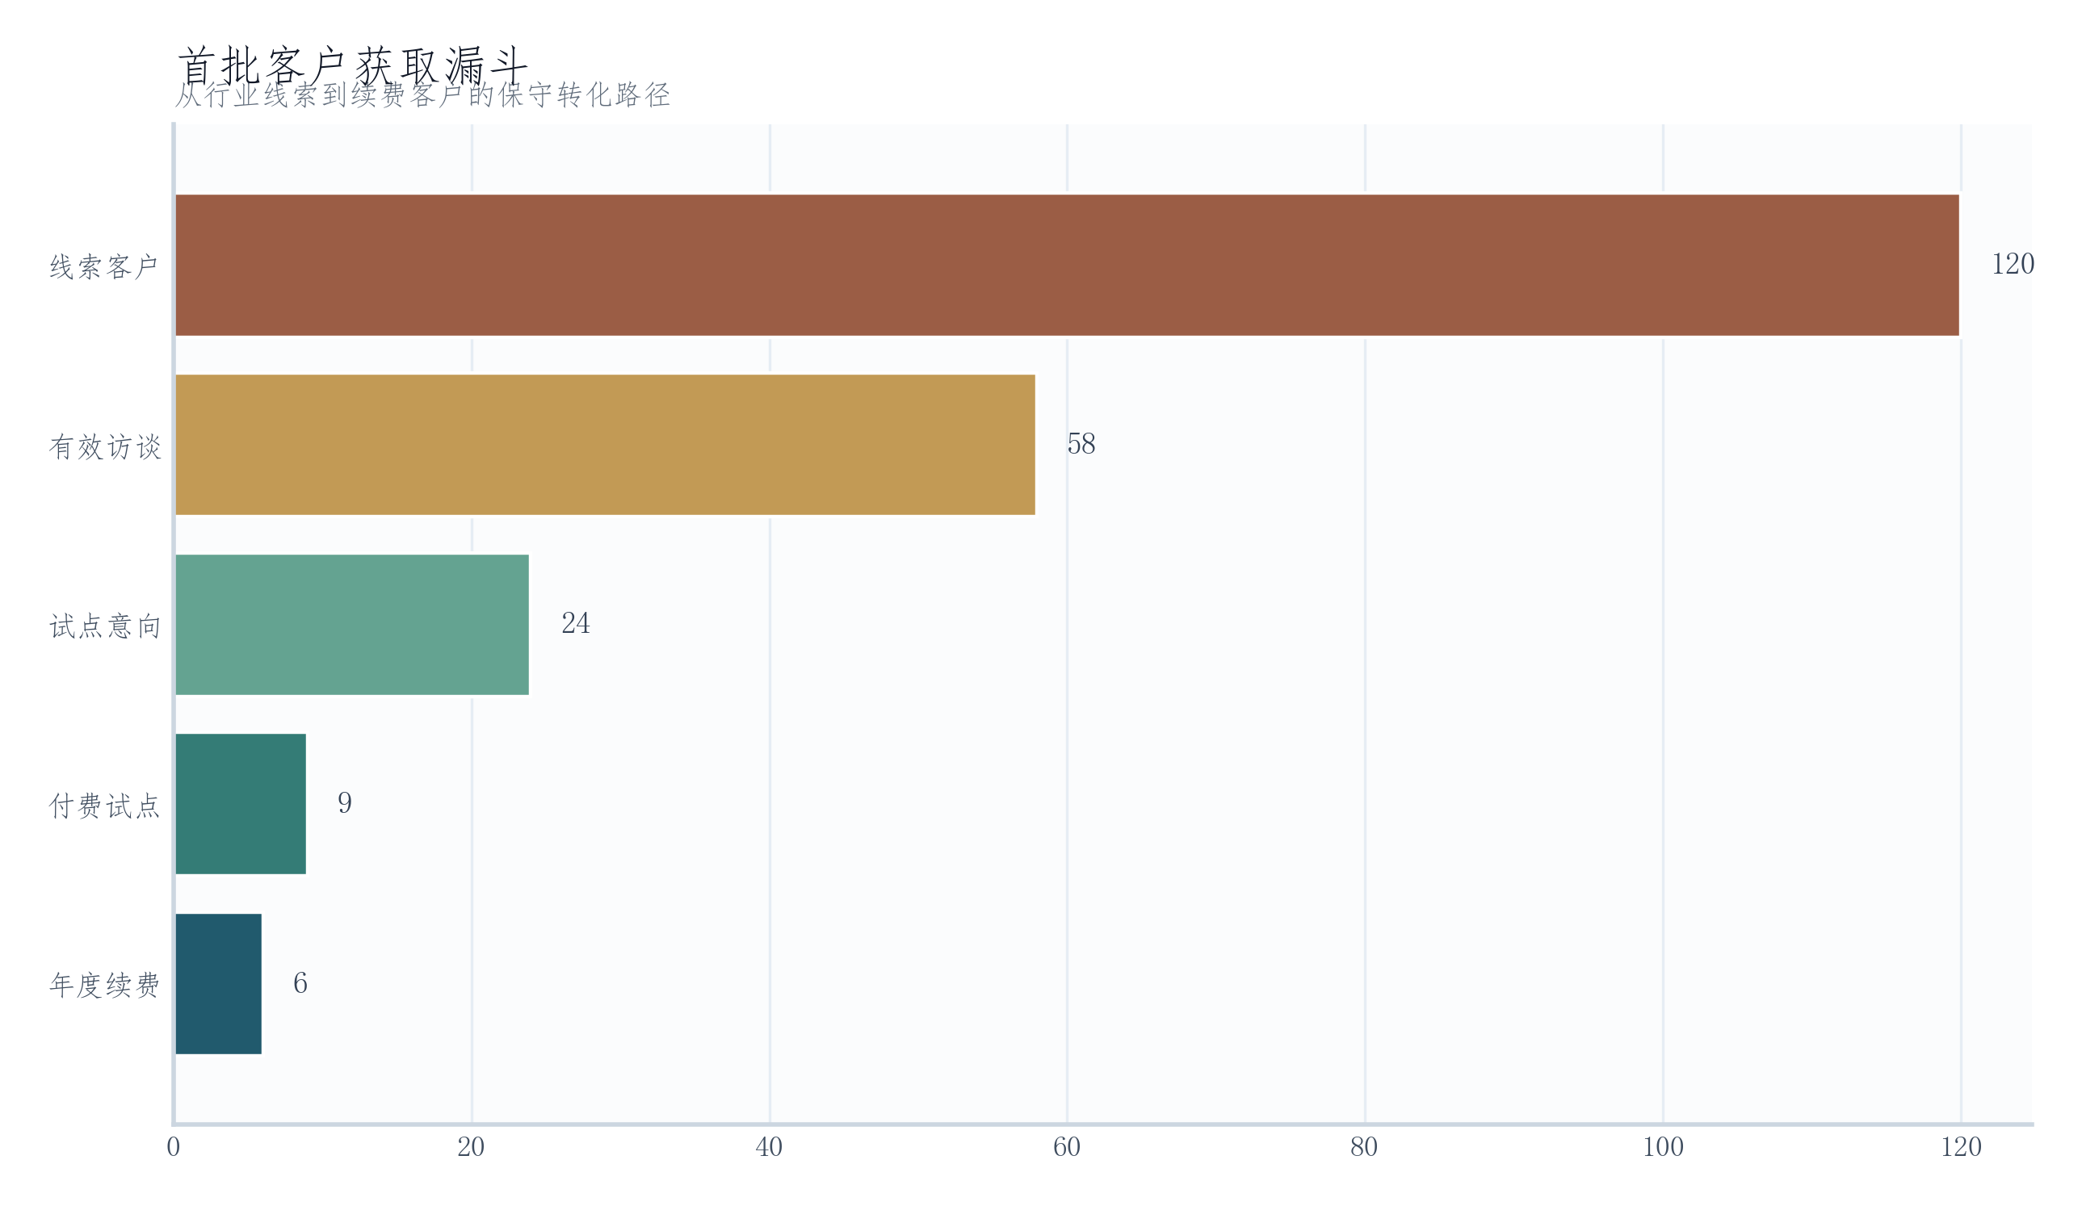
图 94 首批客户获取漏斗
活动保障服务对应的商业判断，是通过客户漏斗将销售动作与收入假设连接起来，避免只展示收入总额。资料口径来自经营假设、平台演示样本与整理数据。

7.4 航线评估服务
航线评估需要对应明确的客户购买动作。客户持续付费的核心，在于平台能够支撑日常值班、临时保障、航线评估、月度报告、规则维护和运维支持等具体工作。SkyGuard 可将航线评估拆分为航线申请审核、风险点识别、空域规则匹配、运行条件分析和评估报告输出等服务内容，使客户清楚了解费用对应的交付成果。
在新增无人机物流、巡检、应急救援或文旅观光航线前，客户可购买航线评估服务。平台结合区域边界、飞行高度、人口密度、重点设施、禁飞限飞规则和历史运行记录，判断航线的安全性与可执行性，并提出调整建议。评估完成后，平台输出航线评估报告，为客户审批、备案、试运行和后续复盘提供依据。
项目收入结构采用“软件订阅、专业部署、活动保障、航线评估、报告服务和运维续费”的组合方式。早期以专业部署和活动保障收入覆盖试点交付、人力投入和现场服务成本，保障项目具备基本现金回收能力；中期随着航线数量、运行频次和管理报表需求提升，通过软件订阅、报告服务、航线评估和运维续费形成持续收入，使客户在日常使用、月度复盘、规则维护和续费决策中持续感知服务价值，逐步增强客户粘性和盈利稳定性。
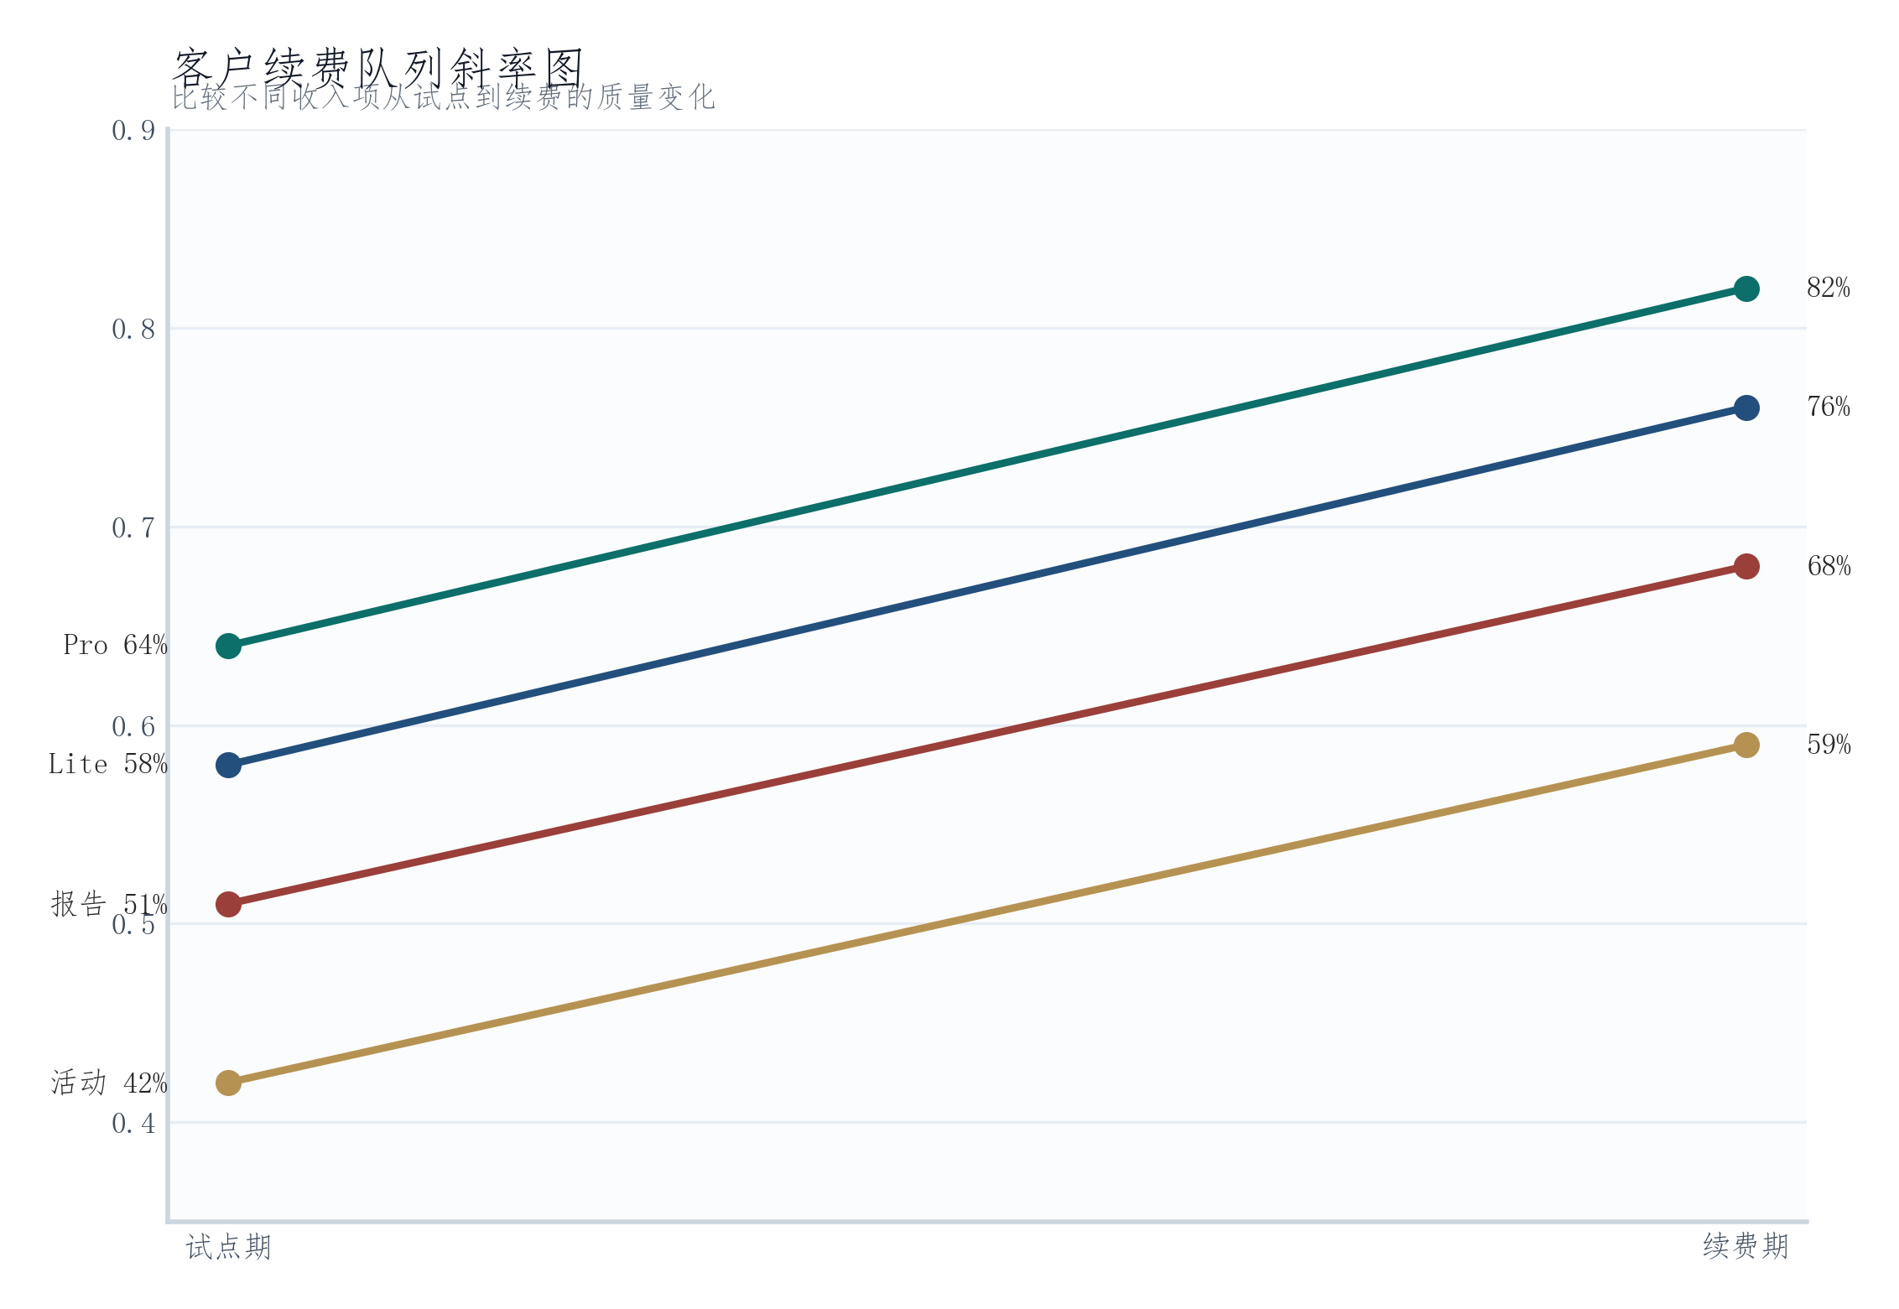
图 95 客户续费队列斜率图
客户续费队列斜率图对应的商业判断，说明客户成功如何把一次试点转化为持续收入。资料口径来自经营假设、平台演示样本与整理数据。

表 19 第七章 商业模式：7.4 航线评估服务
收入项 | 价格口径 | 交付内容
Lite SaaS | 8-15万元/年 | 账号、围栏、告警、基础报表
Pro部署 | 30-80万元/项目 | 数据接入、规则配置、培训验收
活动保障 | 5-30万元/次 | 临时围栏、移动告警、日报复盘
航线评估 | 3000-20000元/条 | 路线风险、容量和合规建议
运维服务 | 合同额10%-20%/年 | 规则调优、报表会议、设备巡检

7.5 报告服务收入
报告服务需要对应明确的客户购买动作。客户持续付费的核心，在于平台能够支撑日常值班、临时保障、航线评估、月度报告、规则维护和运维支持等具体工作。SkyGuard 可将报告服务拆分为值班日报、活动保障报告、航线评估报告、月度复盘报告和风险分析报告等内容，使客户清楚了解费用对应的交付成果。
在日常运营中，客户可通过报告服务获得异常记录、飞行数据汇总、风险点统计和处置结果归档；在重大活动或临时保障结束后，可获得专项保障报告；在新增航线或调整航线前，可获得航线评估报告；每月运行结束后，可获得月度复盘报告和优化建议。这些报告既能支持内部管理，也能用于审批、备案、汇报和后续决策。
围绕客户实际工作需求，项目收入结构可采用“软件订阅、专业部署、活动保障、航线评估、报告服务和运维续费”的组合方式。早期以专业部署和活动保障收入覆盖交付成本，完成试点验证；中期随着运行数据积累和管理需求增加，通过订阅、报告服务和运维续费形成稳定收入，逐步增强客户粘性和持续盈利能力。
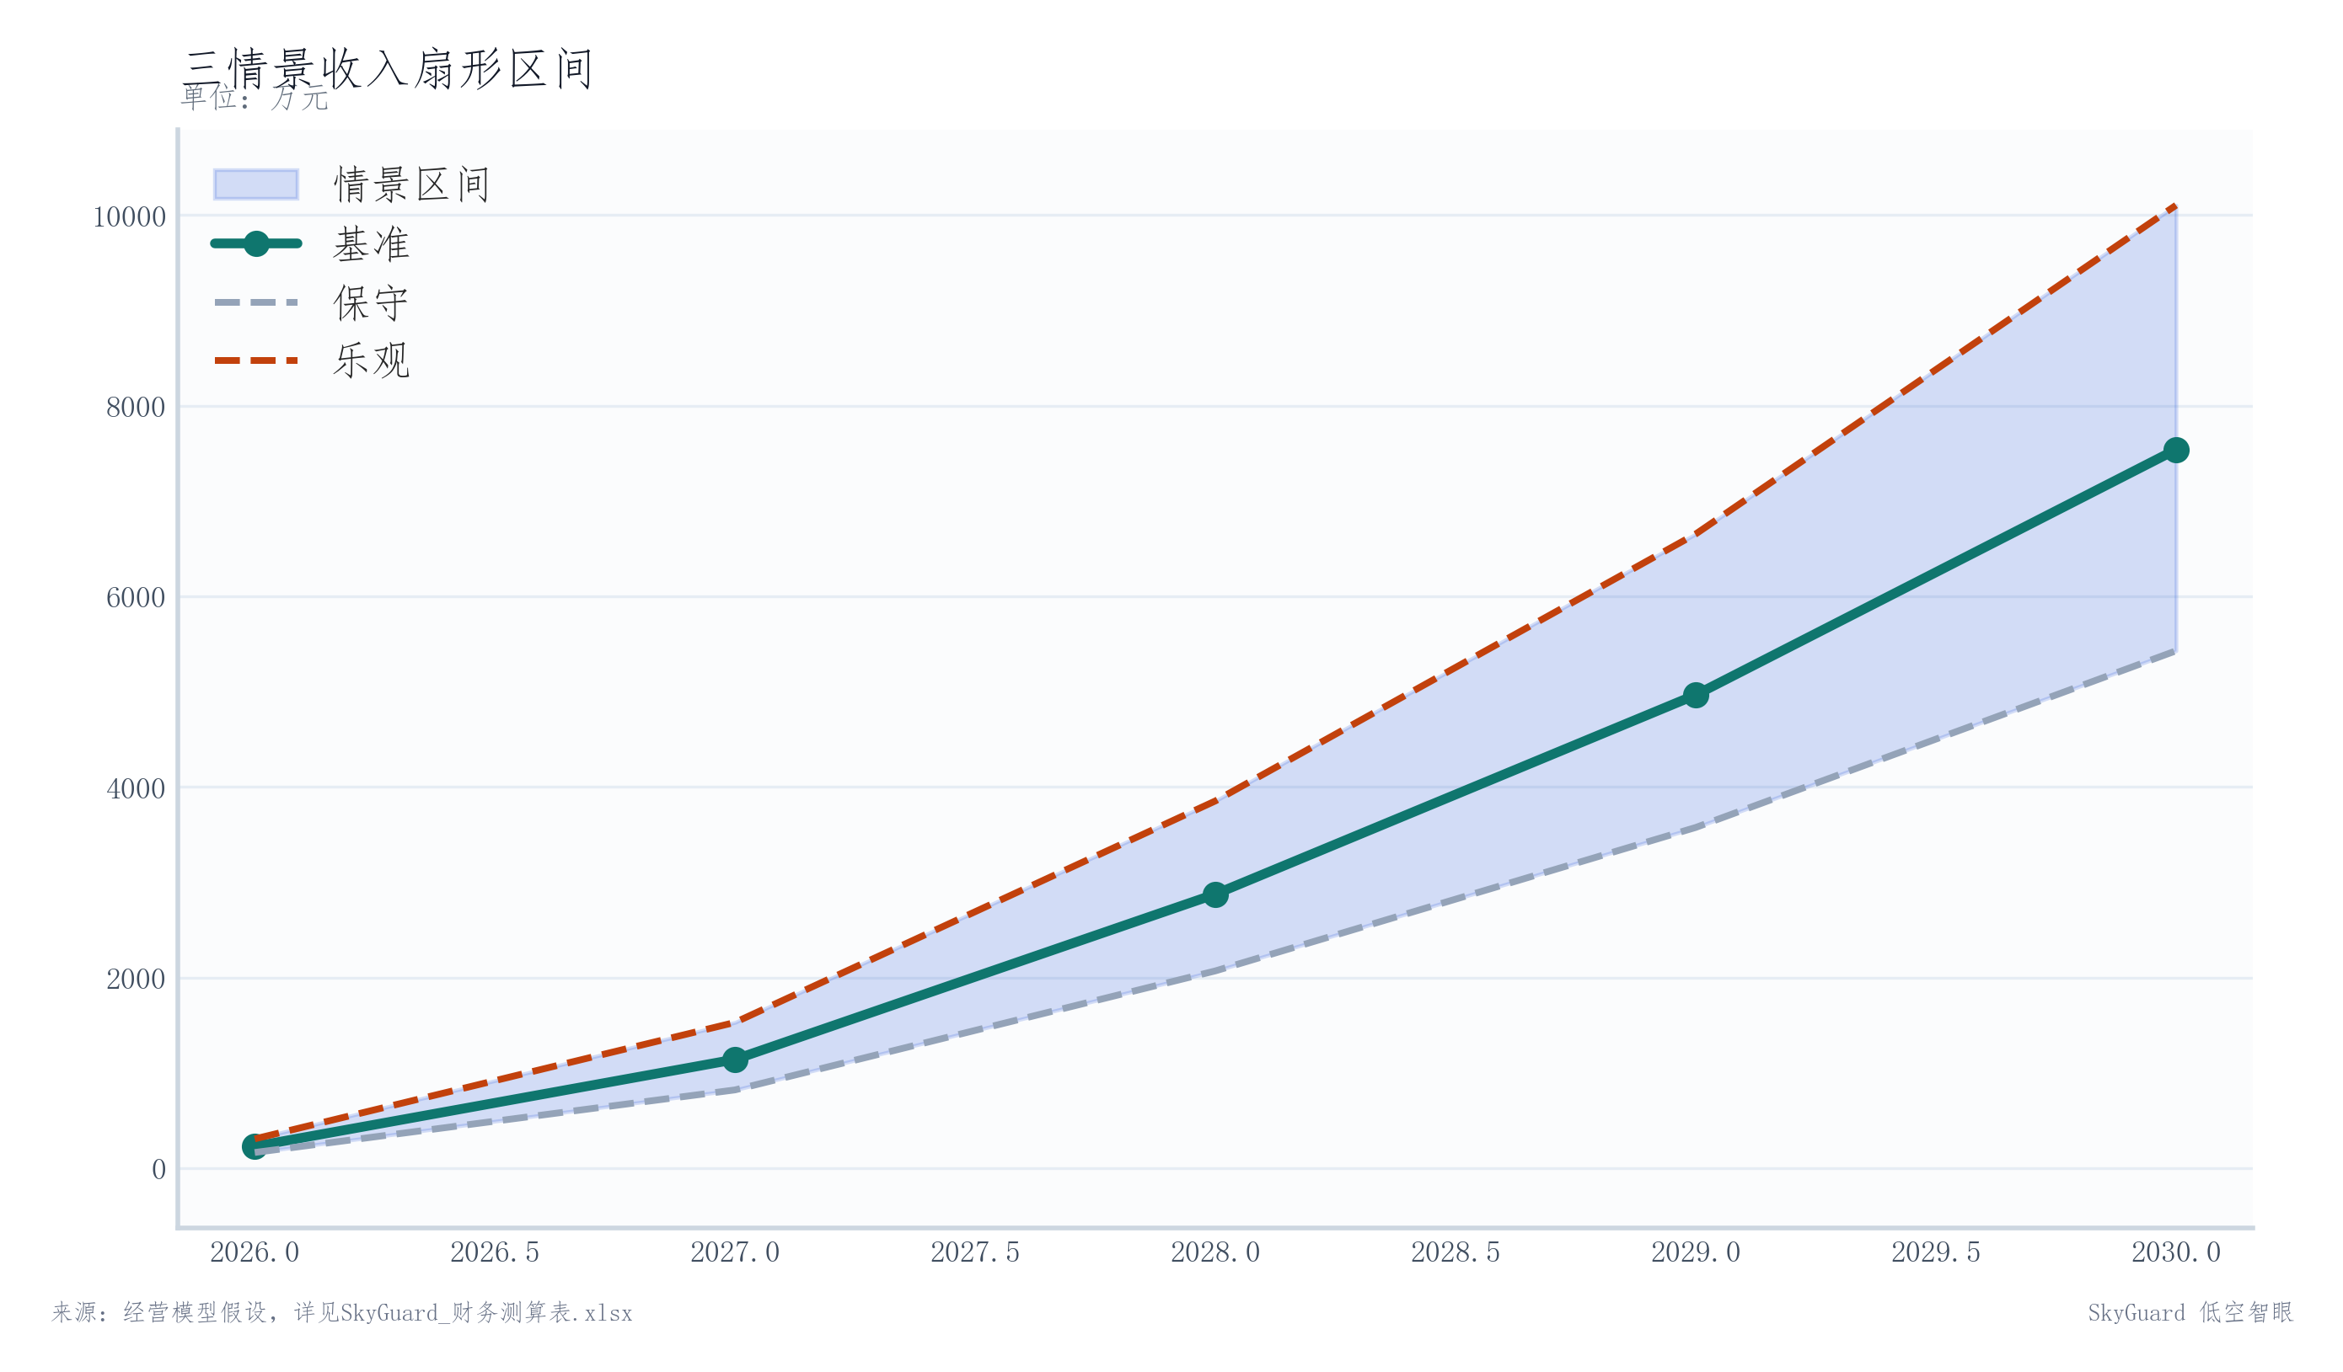
图 96 三情景收入扇形区间
三情景收入扇形区间对应的商业判断是：情景区间能够更真实地呈现收入不确定性，避免只依赖单线预测。资料口径来自经营模型假设，具体测算依据详见《SkyGuard_财务测算表.xlsx》。

7.6 运维续费动作
运维续费需要对应明确的客户购买动作。客户持续付费的核心，在于平台能够支撑日常值班、临时保障、航线评估、月度报告、规则维护和运维支持等具体工作。SkyGuard 可将运维续费拆分为系统巡检、故障响应、接口维护、数据备份、版本更新和设备接入支持等内容，使客户清楚了解续费对应的服务范围。
在平台正式运行后，客户需要持续保障系统稳定可用。值班人员依赖平台进行日常监管和异常记录，管理人员需要定期查看报表和复盘结果，技术人员则需要设备联调、接口适配和故障处理支持。运维服务能够降低客户自行维护成本，减少系统中断风险，并保障平台持续适配政策变化、区域调整和新增设备接入需求。
项目收入结构可采用“软件订阅、专业部署、活动保障、航线评估、报告服务和运维续费”的组合方式，并与客户的日常值班、临时保障、航线复核、月度汇报、规则维护和系统运维等工作相对应。早期以专业部署和活动保障收入覆盖试点交付、人力投入和现场服务成本，完成首批客户验证；中期随着平台使用频率、航线数量和报表需求提升，通过软件订阅、报告服务、航线评估和运维续费形成稳定收入，逐步增强客户粘性和持续盈利能力。
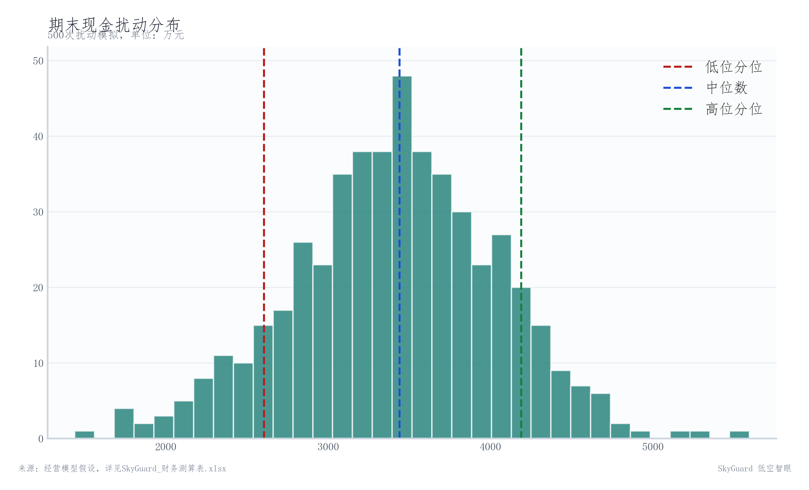
图 97 期末现金扰动分布
期末现金扰动分布对应的商业判断是：用分布呈现现金流，比单点数字更能说明项目资金安全垫。资料口径来自经营模型假设，具体测算依据详见《SkyGuard_财务测算表.xlsx》。

7.7 客户成功机制
客户成功需要对应明确的客户购买动作。SkyGuard 可将客户成功拆分为上线培训、使用跟踪、问题响应、报告解读、复盘会议和续费建议等动作，使客户清楚了解服务投入与实际成效之间的关系。
在项目运行过程中，客户成功团队需要围绕客户工作流持续跟进。通过定期培训、月度复盘和问题闭环，项目能够把一次部署转化为持续使用。
围绕客户实际工作需求，项目收入结构可采用“软件订阅、专业部署、活动保障、航线评估、报告服务和运维续费”的组合方式。早期以专业部署和活动保障收入覆盖交付成本，完成试点验证；中期随着客户使用习惯形成，通过订阅、报告服务和运维续费形成稳定收入，逐步提升续费率和持续盈利能力。
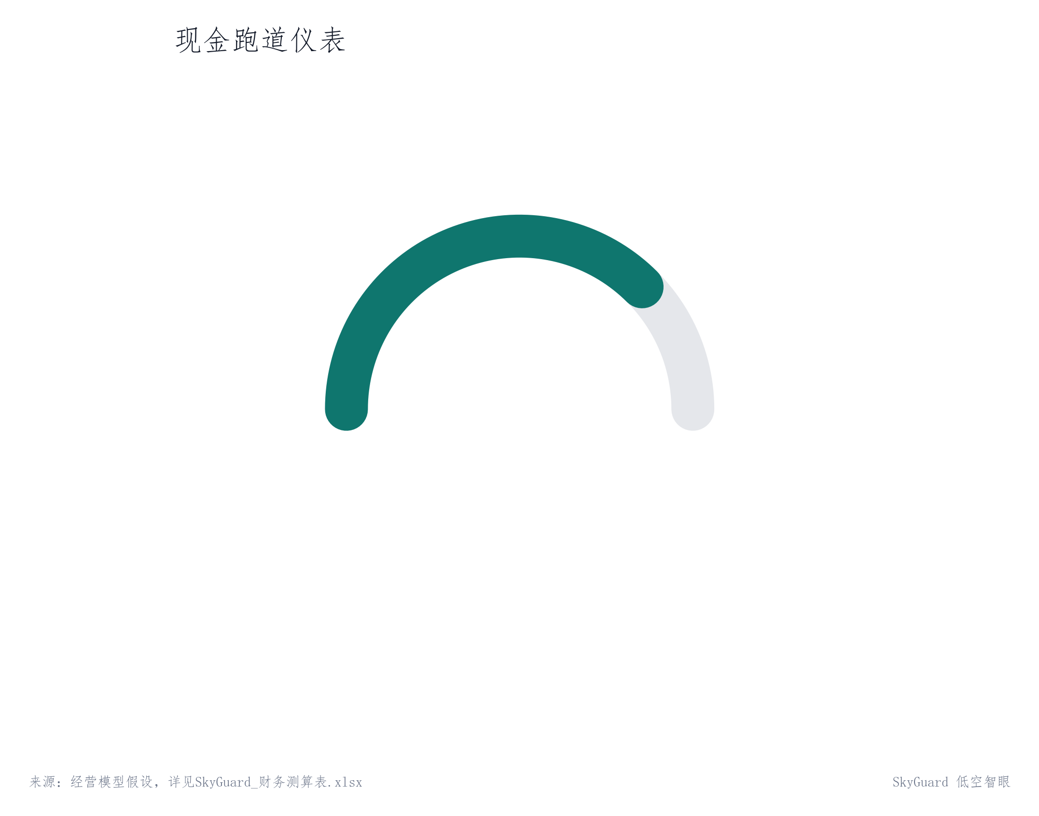
图 98 现金跑道仪表
现金跑道仪表对应的商业判断是：现金跑道用于说明融资资金如何覆盖研发、交付和销售启动期。资料口径来自经营模型假设，具体测算依据详见《SkyGuard_财务测算表.xlsx》。

7.8 续费队列
从客户采购流程看，订阅收入的成立取决于服务是否能直接进入日常工作。客户愿意持续付费，主要因为 SkyGuard 能够支撑值班监管、临时保障、航线评估、月度报告、规则维护和运维支持等高频需求。平台可将订阅内容拆分为基础值班、异常提醒、数据记录、规则更新和报表归档等模块，让客户清楚看到费用对应的使用场景。
在实际运行中，值班人员使用平台完成日常监管和异常记录，管理人员通过月度报告掌握运行情况，业务部门在新增航线或临时活动前提出专项服务需求，预算或主管部门则依据交付效果决定是否续费。这样，订阅收入就能与“谁提出需求、谁验收交付、谁使用报表、谁决定续费”的购买链条对应起来。
收入结构方面，SkyGuard 可采用“软件订阅、专业部署、活动保障、航线评估、报告服务和运维续费”的组合方式。早期以专业部署和活动保障覆盖交付成本，完成试点验证；中期随着客户使用频率提升，再通过订阅、报告服务和运维续费形成稳定收入。
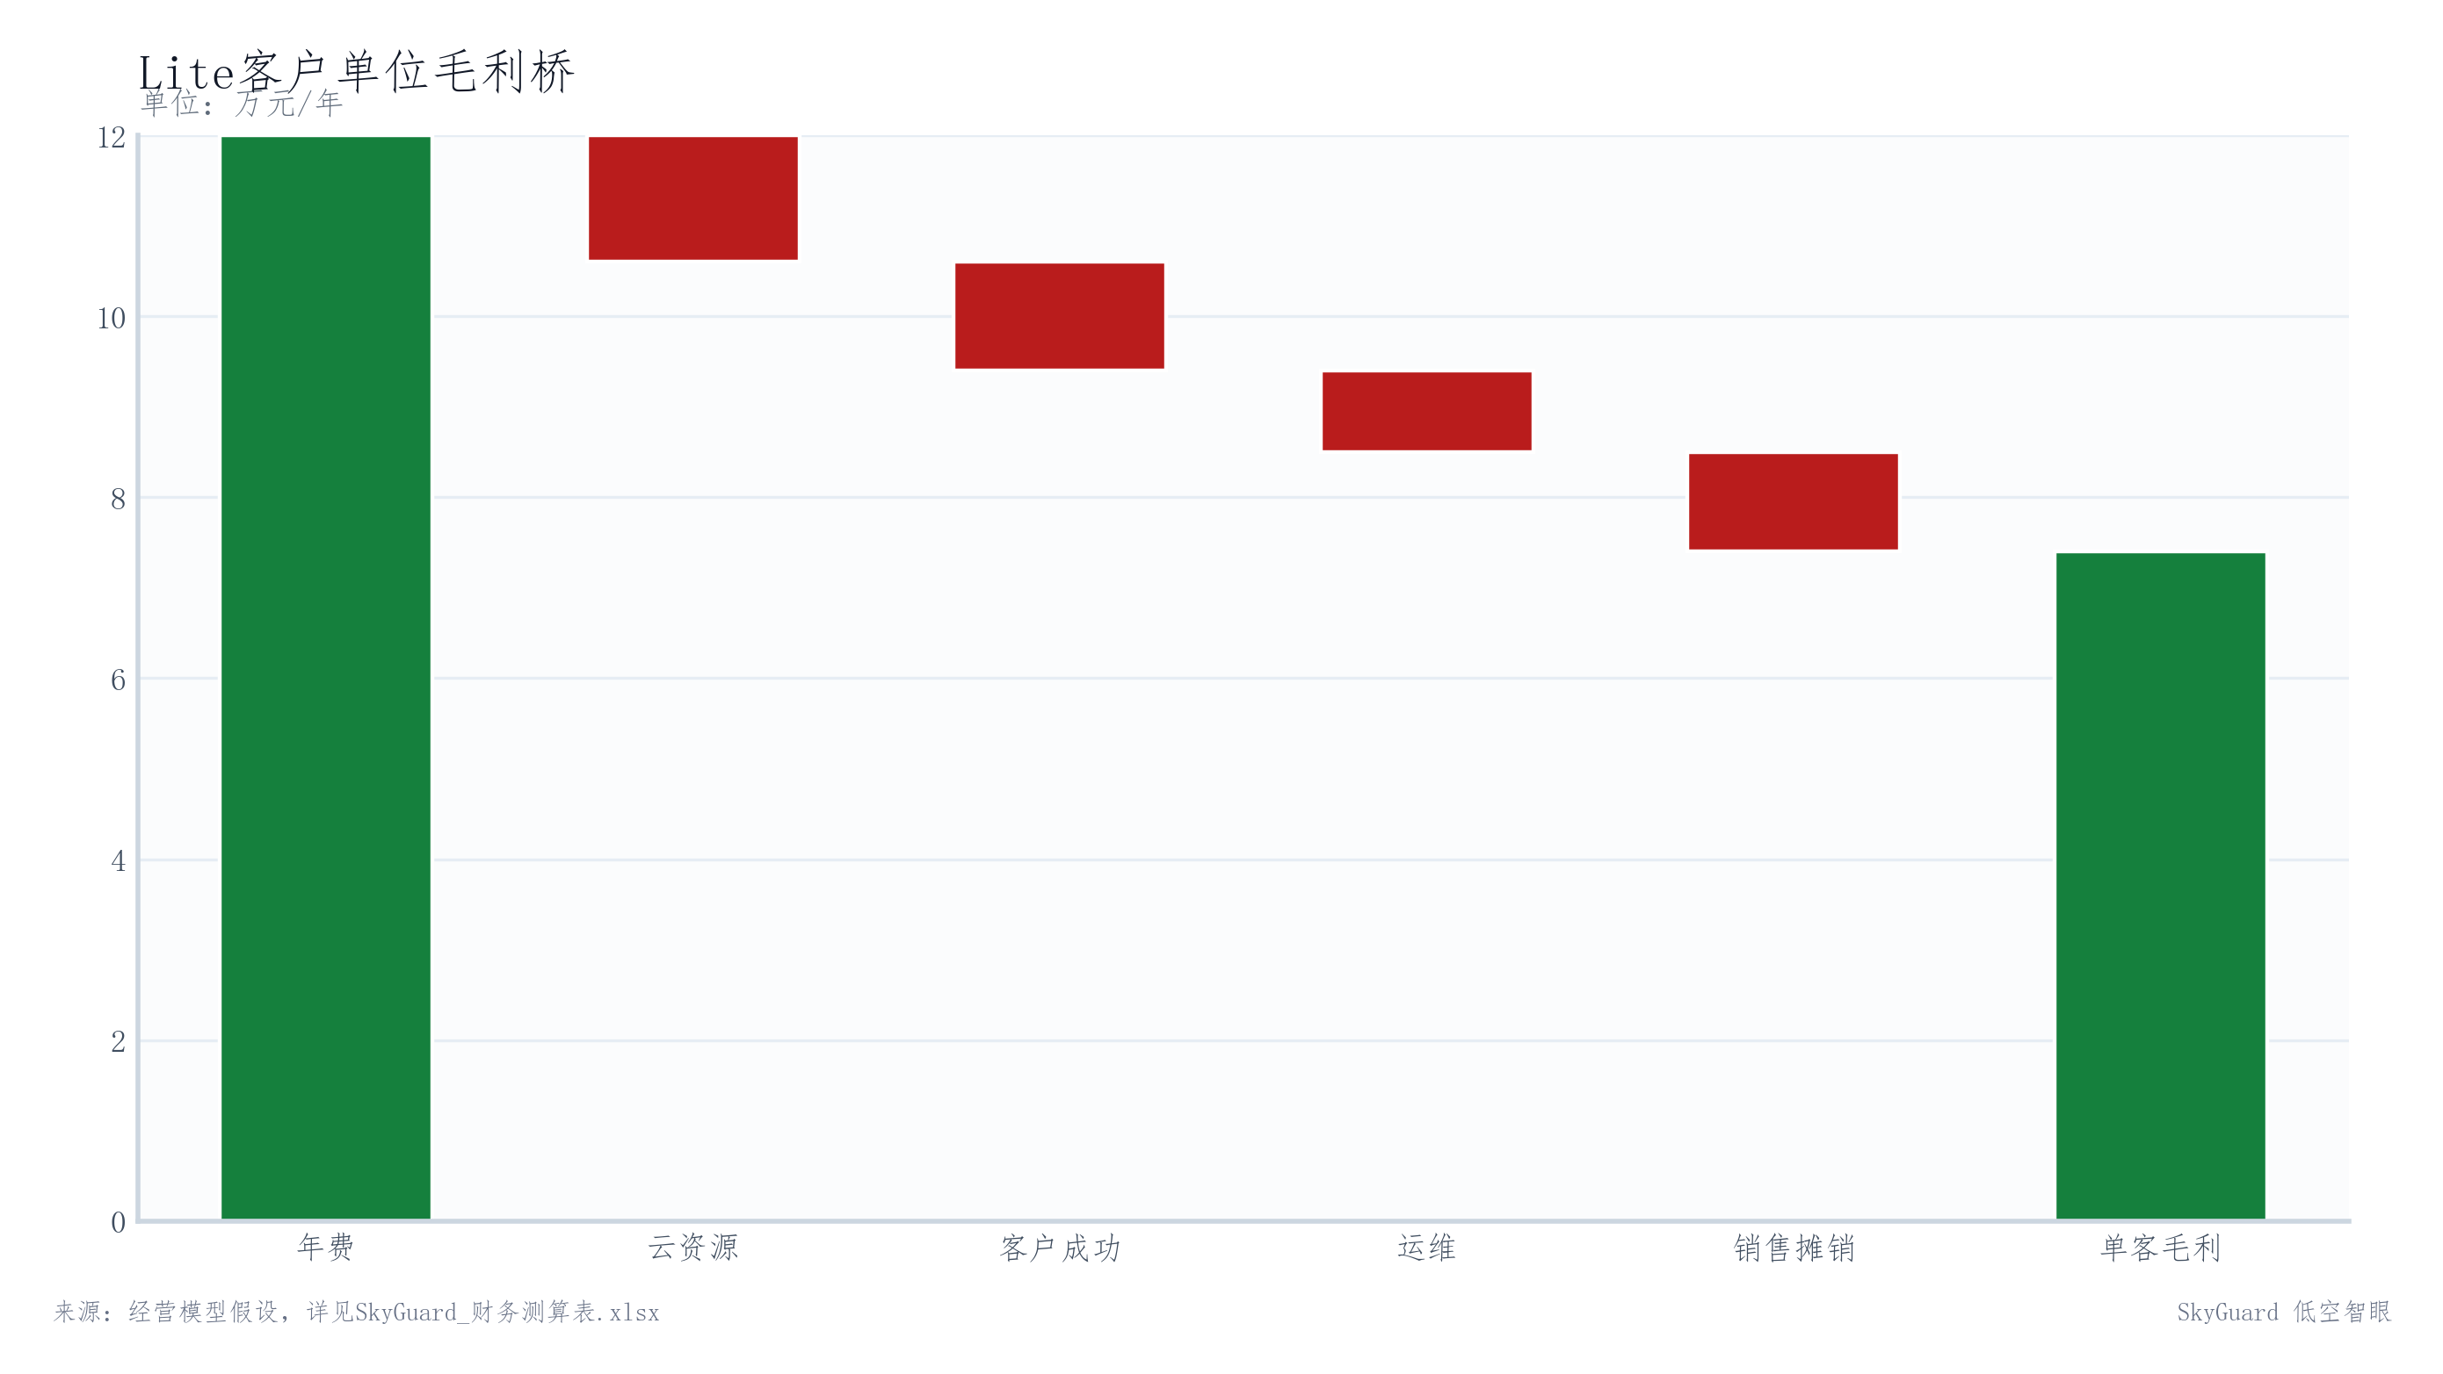
图 99 Lite客户单位毛利桥
Lite客户单位毛利桥对应的商业判断是：单客毛利必须在定价阶段覆盖云资源、客户成功和销售服务等持续成本。资料口径来自经营模型假设，详见《SkyGuard_财务测算表.xlsx》。

7.9 专业部署路径
项目部署应落实到明确的客户购买动作中。客户付费的核心并非概念本身，而是日常值班中的风险识别、临时活动保障中的现场支持、航线评估中的合规判断、月度报告中的管理复盘、规则维护中的模型更新，以及后续运维支持中的系统稳定运行。
项目早期以专业部署和临时保障收入覆盖交付成本，降低单个客户启动阶段的现金压力；进入中期后，通过软件订阅、月度报告和运维续费形成持续收入，使客户的日常使用、管理复盘和续费决策能够形成稳定闭环。
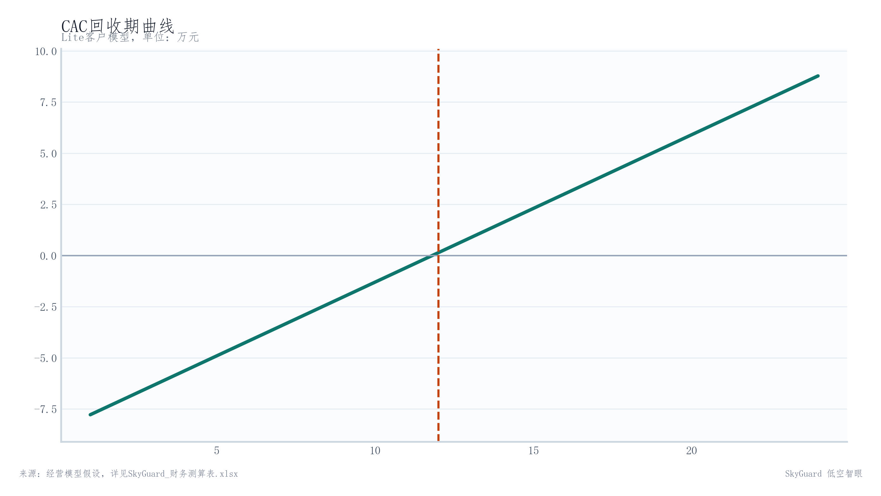
图 100 CAC回收期曲线
CAC回收期曲线对应的商业判断是：CAC回收期将销售效率转化为可跟踪、可复盘、可验证的经营数字。资料口径来自经营模型假设，详见《SkyGuard_财务测算表.xlsx》。

7.10 现场保障页面
客户付费的核心在于可执行、可验收的服务内容，包括日常值班中的风险监测，临时保障中的现场响应，航线评估中的合规研判，月度报告中的管理复盘，规则维护中的策略更新，以及运维支持中的系统稳定运行。只有将服务内容嵌入客户的实际工作流程，活动保障收入才具备持续转化基础。
项目早期通过专业部署和活动保障覆盖试点交付、人力投入和现场服务成本；进入中期后，依靠软件订阅、月度报告和运维续费形成稳定收入来源，使客户在日常使用、报告复盘、规则更新和续费决策之间形成连续闭环。
资金用途应集中投向研发迭代、试点交付和销售启动，避免表述为笼统扩张。资料口径来自经营模型假设，详见《SkyGuard_财务测算表.xlsx》。
表 20 第七章 商业模式：7.10 现场保障页面
收入项 | 价格口径 | 交付内容
Lite SaaS | 8-15万元/年 | 账号、围栏、告警、基础报表
Pro部署 | 30-80万元/项目 | 数据接入、规则配置、培训验收
活动保障 | 5-30万元/次 | 临时围栏、移动告警、日报复盘
航线评估 | 3000-20000元/条 | 路线风险、容量和合规建议
运维服务 | 合同额10%-20%/年 | 规则调优、报表会议、设备巡检

7.11 首批客户漏斗
航线评估收入应嵌入客户的具体采购流程。客户购买该服务，核心是获得能够验收、能够复核、能够支撑运行决策的专业成果，具体包括航线风险识别、空域条件核查、管控规则匹配、运行窗口研判、异常点提示和评估报告交付。该服务直接服务于客户的飞行计划制定、审批沟通和运行安全管理，能够将一次性评估需求转化为可持续的服务场景。
项目收入由软件订阅、专业部署、活动保障、航线评估、报告服务和运维续费共同构成。早期主要依靠专业部署和活动保障回收试点交付、人力投入及现场服务成本，同时将航线评估作为切入客户日常运行场景的高频服务入口。进入中期后，随着客户使用频率提升和管理需求稳定，软件订阅、月度报告和运维续费将成为主要持续收入来源，支撑客户在日常值班、航线复核、报告复盘和规则维护中长期使用平台。
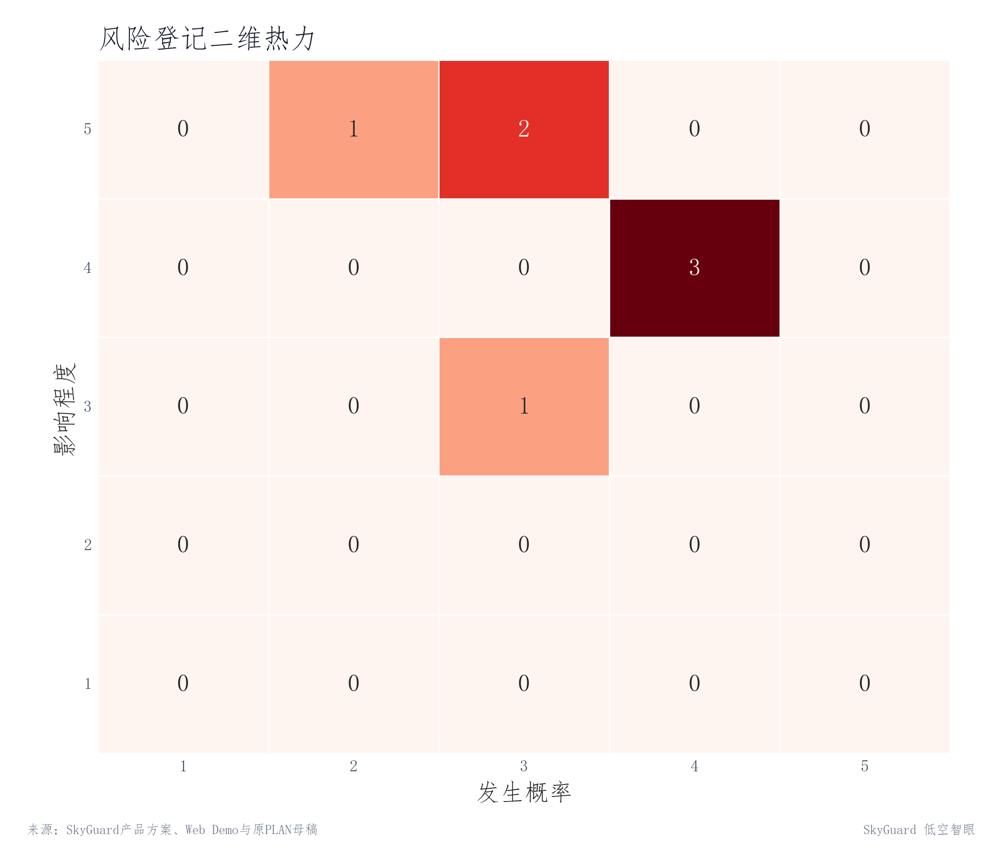
图 101 风险登记二维热力
风险登记二维热力对应的商业判断是：将风险纳入概率与影响矩阵，能够区分优先治理事项和持续监控事项。资料口径来自SkyGuard产品方案、Web Demo与原PLAN母稿。

7.12 月度报告价值
报告服务的收费应对应客户明确的采购和验收场景。客户购买的并非单纯的数据导出，而是能够直接用于内部管理的成型材料，包括日常值班记录汇总、临时保障复盘、航线风险评估、月度运行分析、规则调整说明和运维问题追踪等内容。值班人员使用报告核对异常事件和处置记录，业务负责人依据报告评估航线运行风险和保障效果，管理层则通过月度分析和复盘材料判断系统使用价值、问题整改进度和后续续费必要性。由此，报告服务把系统运行数据转化为可阅读、可复核、可汇报、可验收的管理成果。
收入结构上，项目采用软件订阅、专业部署、活动保障、航线评估、报告服务和运维续费相结合的方式。早期主要依靠专业部署和活动保障获得收入，由客户确认系统接入、试点上线、现场支持和保障成果，用于覆盖试点交付、人力投入及现场服务成本。进入中期后，软件订阅支撑客户持续使用系统，报告服务承接月度复盘、管理汇报和风险评估需求，运维续费则覆盖故障响应、规则维护、版本更新和客户成功跟进。通过“持续使用+报告验收+运维支持”的组合，客户能够在日常值班、问题整改和续费决策中持续感知服务价值，项目也可逐步形成稳定收入。

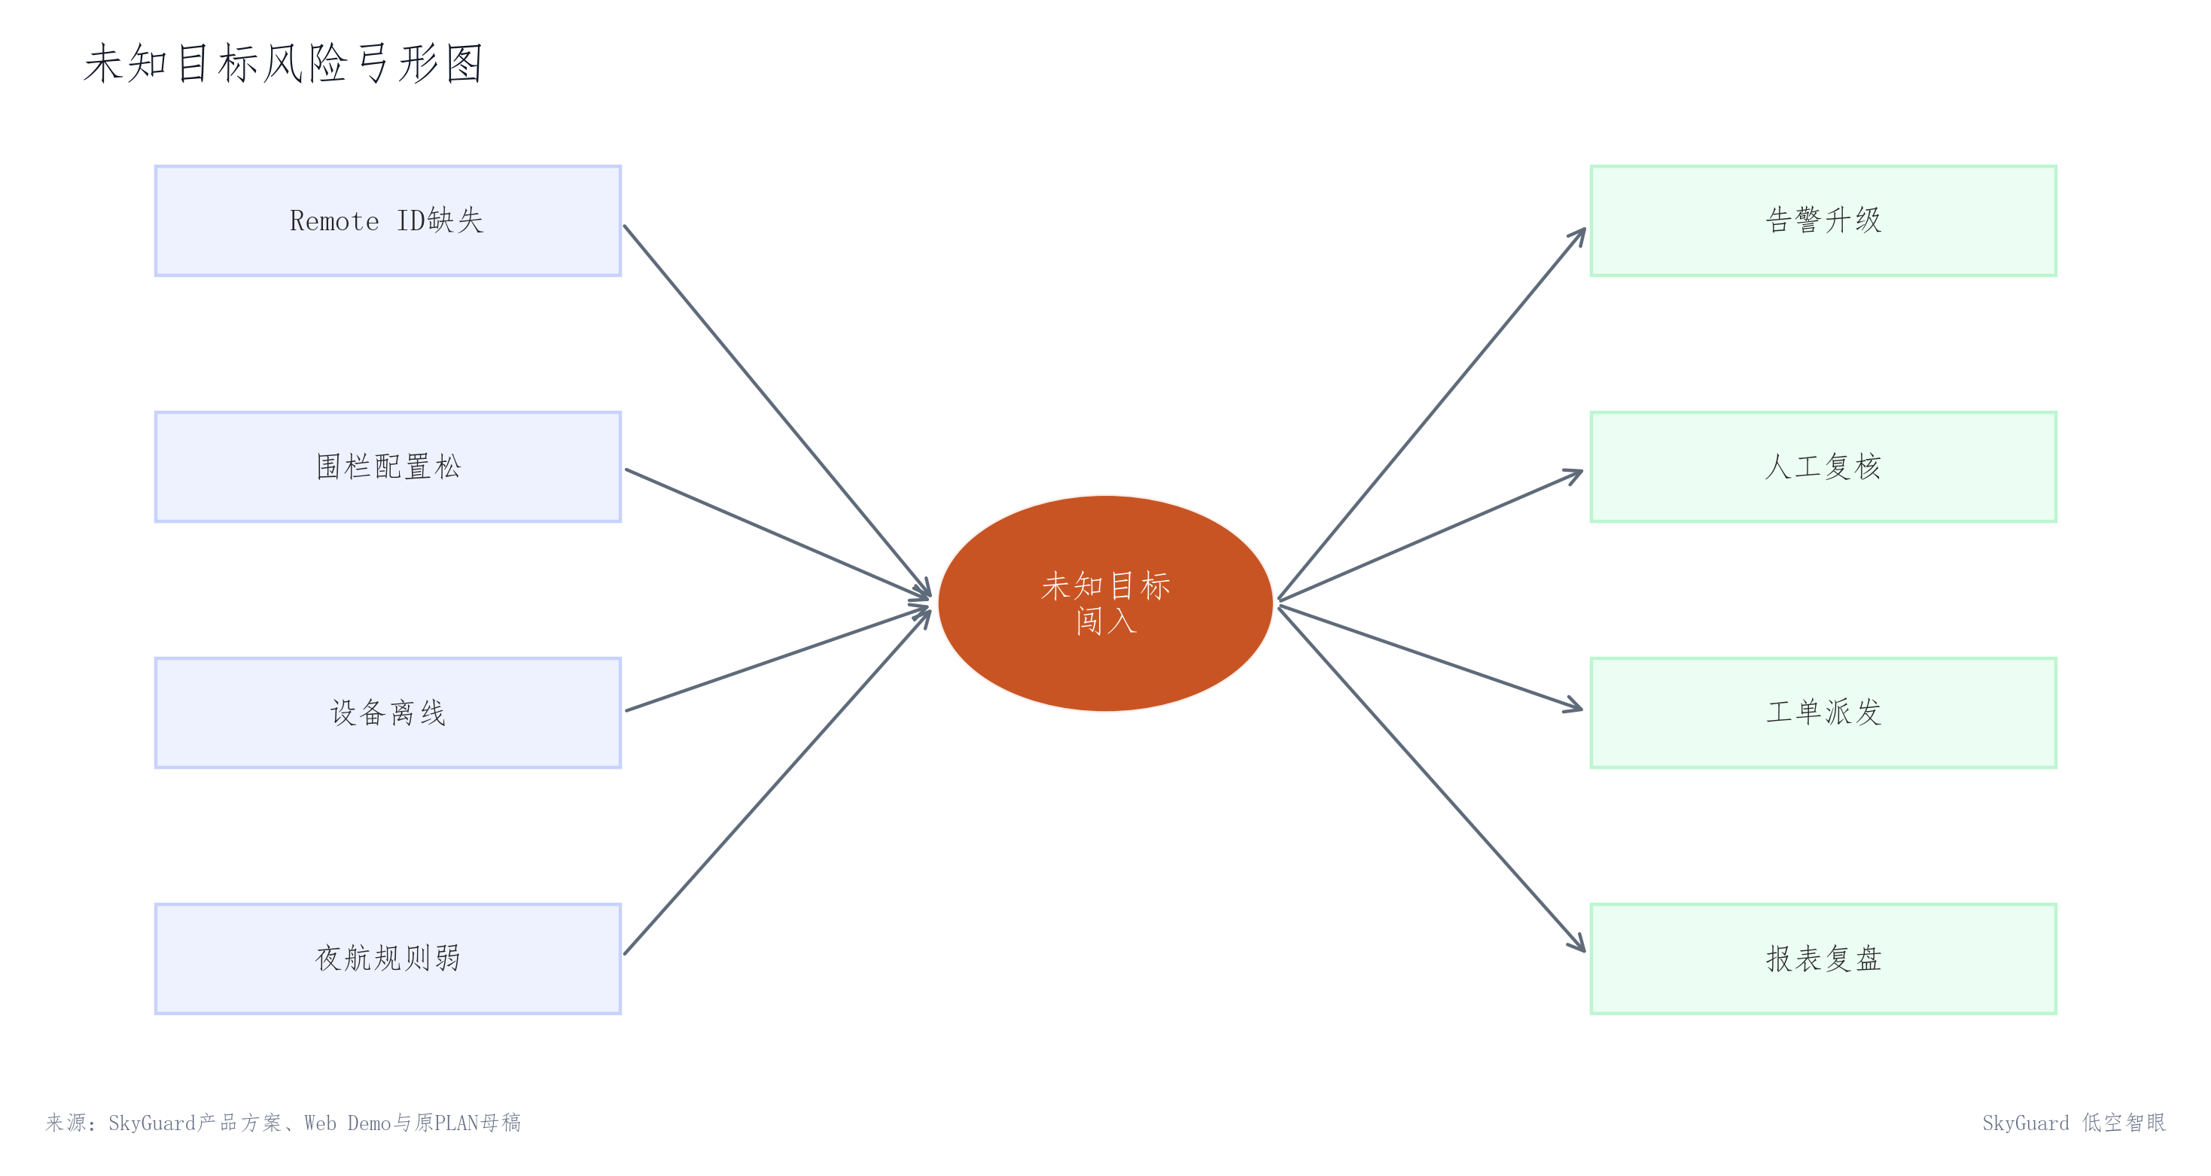
图 102 未知目标风险弓形图
未知目标风险弓形图对应的商业判断是：弓形图能够将风险原因、核心事件和控制动作集中呈现，便于识别风险传导路径与治理重点。资料口径来自SkyGuard产品方案、Web Demo与原PLAN母稿。

7.13 商业模式
运维续费需要对应到客户真实的持续使用场景。客户愿意继续付费，主要取决于系统能否稳定支撑日常工作：值班人员是否可以持续查看风险预警，突发问题是否有人及时响应，规则配置是否能根据新航线、新活动和监管要求进行调整，日报、月报等材料是否能够按期输出，管理流程是否会因系统故障或数据异常受到影响。由此看，运维续费并不是单纯的售后服务费用，而是客户为日常值班、临时保障、航线评估、月度报告和规则维护持续采购的服务能力。通过运维续费，项目可以将前期一次性部署延伸为长期服务关系。
收入结构方面，项目采用“订阅+部署+专项服务+运维续费”的组合模式。早期收入主要来自专业部署和活动保障，由提出试点需求的客户部门确认部署范围，由业务值班部门和管理部门共同验收系统上线、现场保障和试点报表，以覆盖前期交付、人力投入和现场服务成本。进入中期后，软件订阅由客户持续采购系统使用权限，报告服务面向管理层提供月度运行分析、风险趋势和复盘材料，运维续费则由客户根据故障响应、规则维护、版本更新和客户成功跟进情况决定是否延续。这样可以使收入从单次项目交付逐步转向持续使用、持续验收和持续续费。
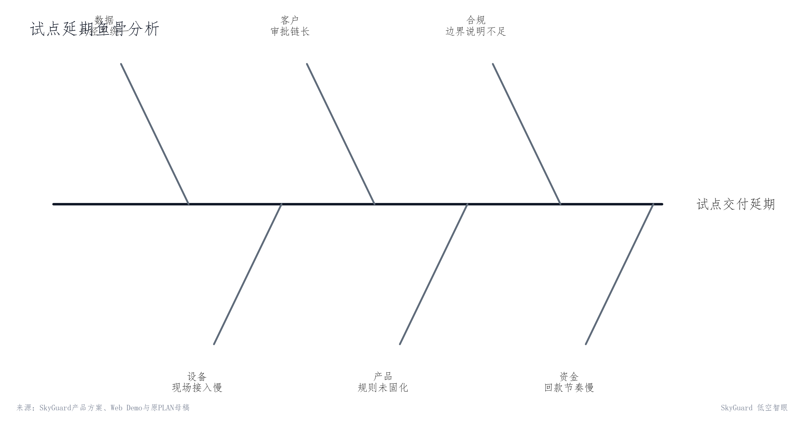
图 103 试点延期鱼骨分析
试点延期鱼骨分析对应的商业判断是：鱼骨图可以将试点延期原因拆分到人员、流程、数据、系统和外部协同等环节，便于明确责任人、前置动作和整改顺序。资料口径来自SkyGuard产品方案、Web Demo与原PLAN母稿。
章节导读

第八章 落地计划
按试点、复制、协同三层推进。
落地计划应按照真实项目排期编制，明确阶段目标、责任分工、交付内容和验收方式。每个阶段都需要形成可检查、可留痕的交付物，包括数据字典、规则样例、Demo页面、试点包、培训材料、报表模板和复盘会议纪要等。
其中，数据字典用于确认数据口径和字段边界，规则样例用于验证风险识别逻辑，Demo页面用于展示核心功能和操作流程，试点包用于支撑客户现场部署与测试，培训材料用于保证客户人员能够独立使用系统，报表模板用于承接日常值班和管理复盘，复盘会议纪要则用于记录问题、责任人和下一步整改动作。只有将这些交付物纳入排期和验收，落地计划才能从愿景描述转化为可执行的项目管理安排。

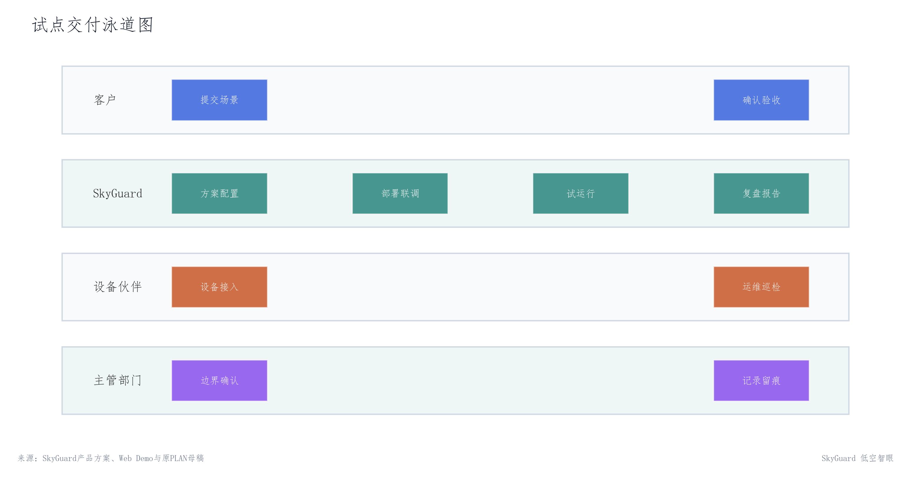
图 104 试点交付泳道图

8.1 三个月交付物
0-3个月落地安排应按照真实项目排期展开，分阶段明确任务、责任人、交付物和验收标准。首月重点完成Demo页面、数据字典和规则样例，验证核心功能、数据口径和风险识别逻辑；第二个月形成试点包、培训材料和日报模板，支持客户现场部署、人员培训和日常值班记录；第三个月完成试点运行、问题整改和复盘纪要，沉淀可复用的交付流程和客户验收依据。
落地难点主要来自各环节之间的依赖关系。若字段口径不稳定，风险解释就难以复核，客户也无法判断系统结果是否可信；若工单处理不闭环，日报和月度报表缺少事实来源，管理复盘会变成主观描述；若试点反馈不足，客单价、续费率和服务成本等经营假设都会失真。因此，0-3个月的重点不仅是完成产品展示，更要通过数据字典、规则样例、工单记录、日报和复盘纪要，把试点过程转化为可验证、可报价、可续费的交付证据。
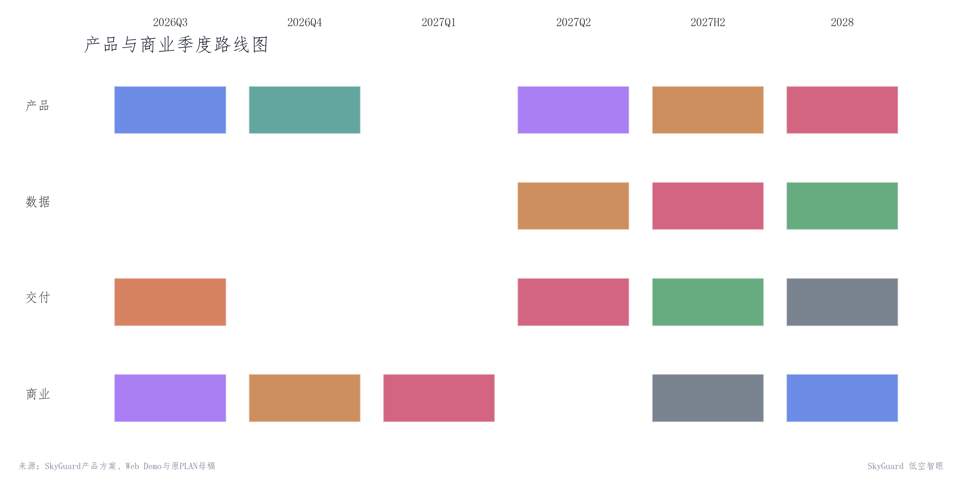
图 105 产品与商业季度路线图
产品与商业季度路线图支持的排期判断是：季度路线图应将产品研发、数据治理、试点交付和商业推进放在同一张排期中统筹安排。资料口径来自SkyGuard产品方案、Web Demo与原PLAN母稿。

8.2 六个月试点包
3-6个月落地安排应按照真实项目排期展开，重点从单点试点转向可复制交付。该阶段需要明确任务、责任人、交付物和验收标准，形成升级版Demo、更新后的数据字典、规则样例库、标准化试点包、培训材料、日报模板和阶段复盘纪要。Demo用于验证产品改进结果，数据字典用于固化字段口径，规则样例库用于支撑风险解释复核，试点包用于复制到第二批客户，培训材料和日报模板则用于降低现场交付对个别人员的依赖。
3—6个月阶段，项目落地的主要压力来自交付链条的衔接质量。字段口径如果没有稳定下来，风险解释就缺少统一参照，客户在复核系统输出时难以形成明确判断；工单处理如果停留在零散沟通，日报和月度报表就缺少可追溯的事实依据，后续续费沟通也难以证明服务成效；试点反馈如果样本不足，客单价、服务成本、续费率和交付周期等经营假设都会偏离实际。因此，本阶段应将前期试点成果转化为可复用的标准材料。数据字典用于统一字段来源、含义和更新规则，规则样例用于说明风险识别和预警解释逻辑，工单记录用于沉淀客户需求、响应过程和确认结果，日报用于支撑日常值班和异常跟踪，复盘纪要用于整理客户反馈、问题改进和后续采购线索。上述材料能够降低后续部署的重复沟通成本，并为规模化交付、验收确认和商业转化提供依据。

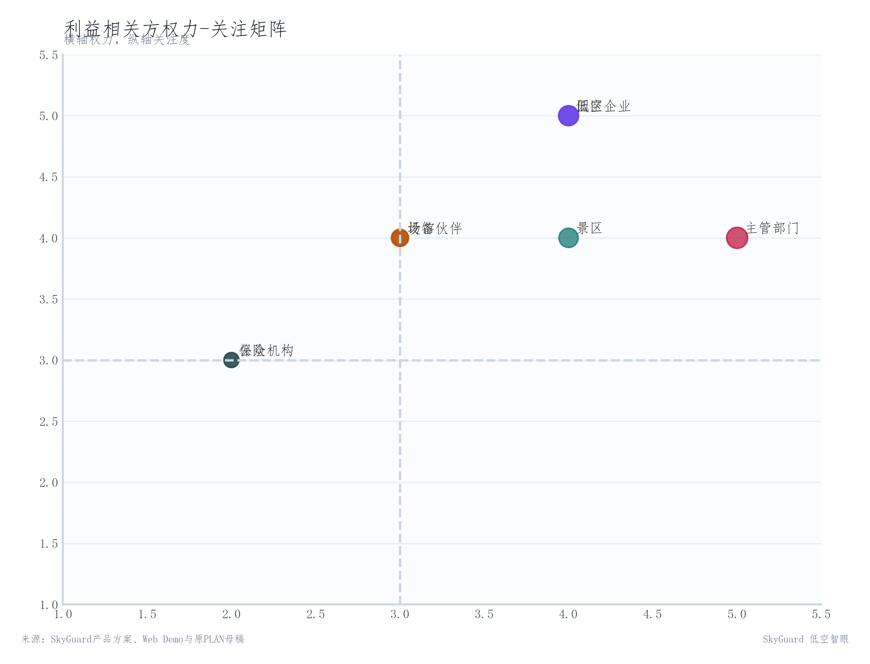
图 106 利益相关方权力关注矩阵
利益相关方权力关注矩阵支持的排期判断是：利益相关方矩阵能够帮助团队明确沟通对象、沟通顺序和协同重点。资料口径来自SkyGuard产品方案、Web Demo与原PLAN母稿。

8.3 十八个月复制期
6-18个月落地安排应按照真实项目排期展开，重点从试点复制转向规模化交付和持续运营。该阶段需要明确任务、责任人、交付物和验收标准，形成产品迭代版Demo、稳定版数据字典、规则样例库、标准化试点包、分角色培训材料、日报和月报模板、阶段复盘纪要，以及面向续费的运维服务记录。Demo用于展示版本迭代和场景覆盖能力，数据字典用于固化跨客户字段口径，规则样例库用于支撑风险解释复核，试点包用于提升多区域复制效率，培训材料和报表模板用于降低交付成本，复盘纪要和运维记录则用于支撑客户验收、续费和追加采购。
6—18个月阶段，项目已从早期试点进入规模化交付准备期，落地难点更多体现在交付关系能否持续被管理。字段口径一旦反复变化，风险解释就缺少稳定依据，客户复核系统结果的难度会增加；工单处理如果没有形成完整闭环，日报、月报和阶段复盘只能停留在零散记录，后续续费沟通也难以说明服务价值；试点反馈如果沉淀不足，客单价、服务成本、交付周期和续费率等经营假设都会偏离真实情况。
因此，本阶段应把标准材料建设作为交付重点。数据字典用于统一字段来源、含义和更新规则，规则样例用于解释风险识别逻辑和预警依据，工单记录用于沉淀客户问题、响应过程和确认结果，报表模板用于支撑日常值班、月度汇报和管理决策，复盘纪要用于整理试点反馈、改进计划和续费线索。通过这些材料的固化，项目可以逐步摆脱单点验证对个别人员经验的依赖，进入可复制、可管理、可持续收费的运营阶段。

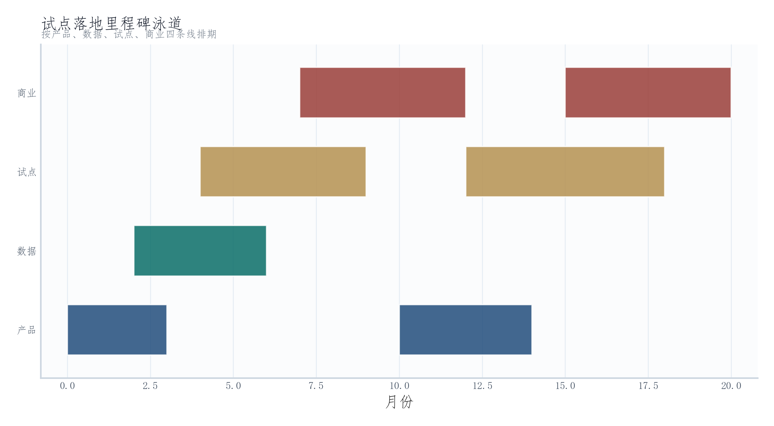
图 107 试点落地里程碑泳道
8.3十八个月复制期支持的排期判断是：泳道图能够将团队分工、阶段任务和交付物放在同一张图中呈现。资料口径来自经营假设、平台演示样本与整理数据。

8.4 三十六个月协同
18-36个月落地安排应从规模化交付转向区域复制和长期运营，按真实项目排期明确任务、责任人、交付物和验收标准。该阶段需形成区域化Demo、标准数据字典、规则样例库、复制型试点包、分层培训材料、日报与月报模板、季度复盘纪要，以及运维续费和客户成功记录，用于支撑区域展示、字段统一、风险复核、新客户启动、规模化交付和续费沟通。
该阶段的实施重点，在于把试点过程中形成的关键材料稳定下来，并让它们能够持续支撑后续交付。字段口径如果缺少统一标准，风险解释就难以追溯和复核，客户对系统输出的信任也会受到影响；工单处理如果没有形成完整记录，报表统计和阶段复盘就缺少真实业务依据，难以说明服务效果；试点反馈如果沉淀不足，定价水平、续费比例、服务成本和复制效率等经营判断也容易偏离实际。
基于此，需要将数据字典、规则样例、工单闭环记录、报表模板和复盘纪要纳入标准交付体系。数据字典统一字段来源和口径，规则样例支撑风险解释复核，工单闭环记录服务过程和客户确认，报表模板承接日常运营与管理汇报，复盘纪要沉淀问题、改进措施和续费依据。通过这些材料的固化，项目才能在不同客户和区域之间保持一致的交付质量，并形成可复制、可验收、可续费的运营基础。

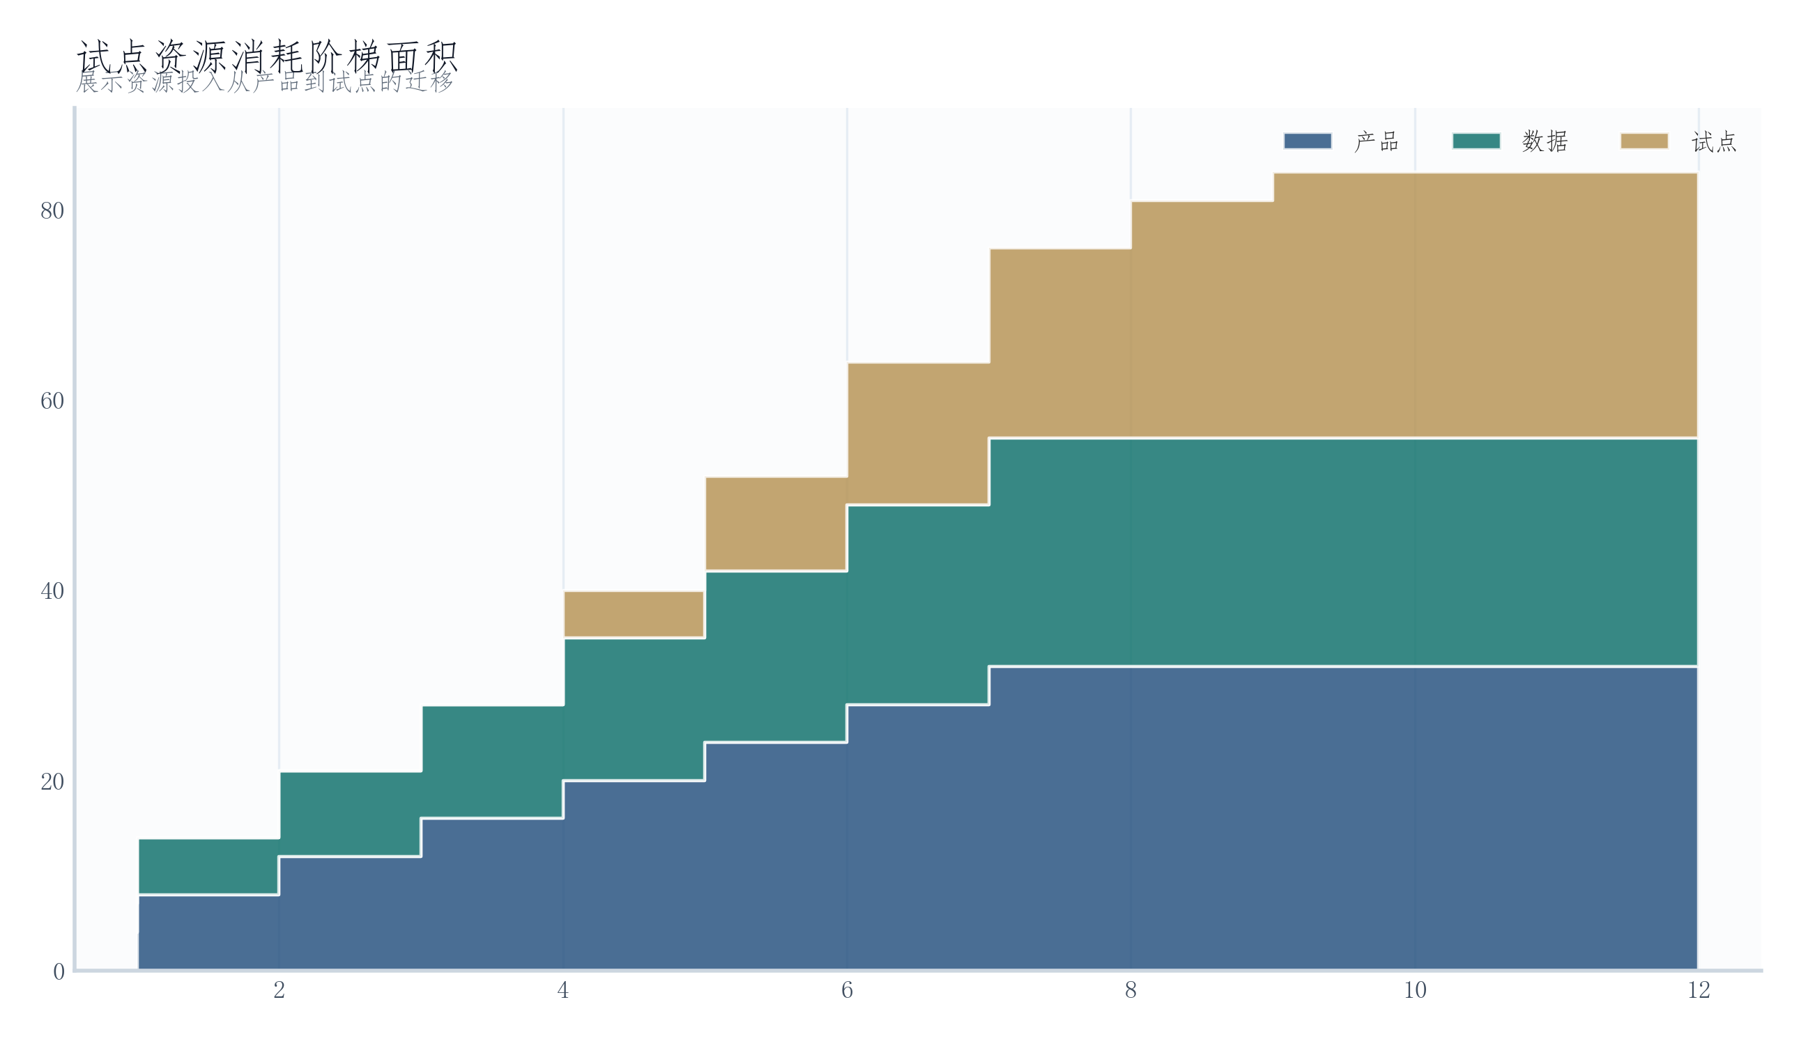
图 108 试点资源消耗阶梯面积
试点资源消耗阶梯面积支持的排期判断是：阶梯面积图能够说明试点资源会随阶段推进而逐步变化，而非在各阶段平均铺开。资料口径来自经营假设、平台演示样本与整理数据。
表 21 第八章 落地计划：8.4 三十六个月协同
阶段 | 交付物 | 验收口径
0-3个月 | Demo、数据字典、规则样例 | 能完整演示核心流程
3-6个月 | 重点区域试点包 | 导入计划、围栏和事件样本
6-18个月 | 多场景复制包 | 形成报表模板和客户成功流程
18-36个月 | 区县协同版本 | 多区域规则和权限体系稳定

8.5 试点验收材料
试点验收应按照真实项目排期展开，明确验收阶段、责任人、交付物和确认标准。前期需完成Demo、数据字典和规则样例，用于确认功能边界、字段口径和风险解释逻辑；中期形成试点包、培训材料和日报模板，支撑客户现场使用、人员上手和值班记录；后期输出阶段报表和复盘会议纪要，用于汇总问题、确认整改结果，并作为验收、续费和后续复制的依据。
试点阶段的关键挑战，并不只在于某一项交付物能否完成，而在于各项材料能否形成连续、可追溯的支撑关系。字段口径若未统一，风险解释就缺少稳定参照，客户难以复核系统判断的依据；工单流转若没有闭环，日报、运行报表和复盘纪要就缺少真实业务记录，验收结论容易依赖主观感受；试点反馈若积累不充分，定价、续费率、服务成本和交付周期等经营判断也会偏离实际。
因此，试点验收应从单纯确认系统上线，延伸到检查交付证据是否完整。验收时需重点确认数据字典是否明确字段来源、含义和更新口径，规则样例是否能够支撑风险判断复核，工单记录是否覆盖客户提出问题、团队处理过程和客户确认结果，日报模板是否能承接日常值班记录，复盘纪要是否沉淀客户反馈、改进措施和后续需求。上述材料相互印证后，试点成果才具备验收确认、商业报价和后续复制的依据。

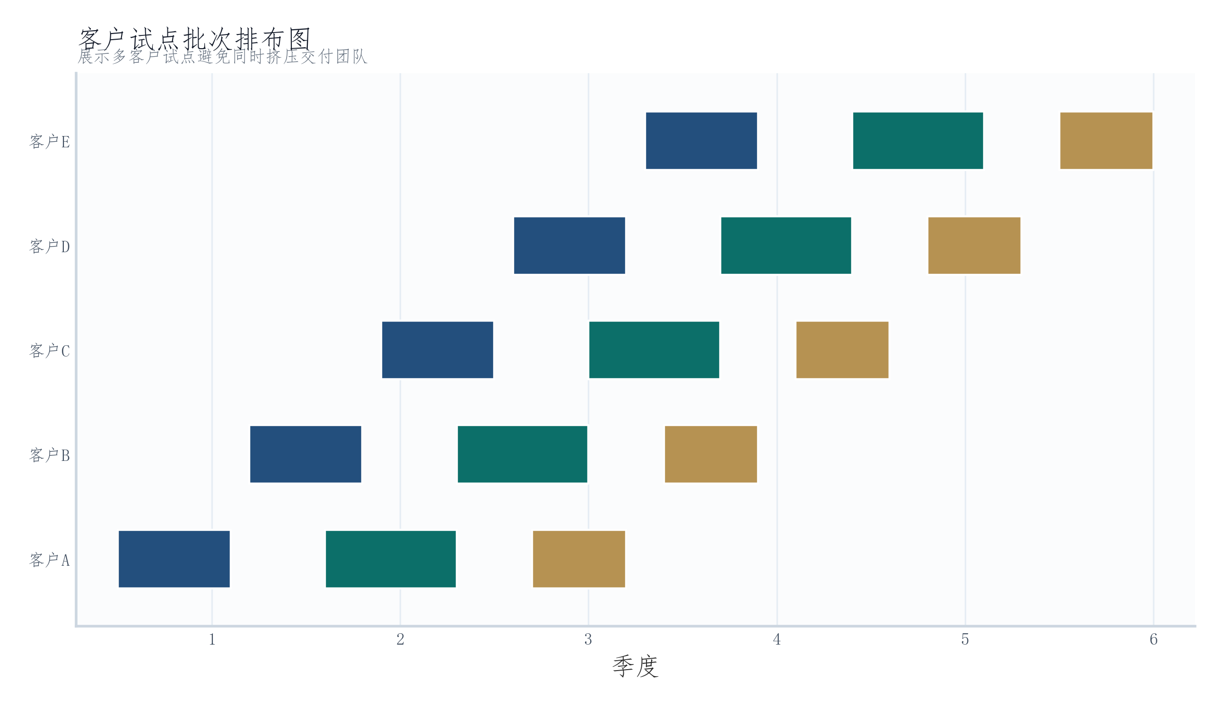
图 109 客户试点批次排布图
客户试点批次排布图支持的排期判断是：批次排布图能够将客户获取节奏与实际交付能力联系起来。资料口径来自经营假设、平台演示样本与整理数据。

8.6 区域复制节奏
区域复制应按照真实项目排期展开，重点是将单点试点经验转化为可在多区域重复使用的交付体系。每个阶段都需要明确任务、责任人、交付物和验收标准，形成区域化Demo、统一数据字典、规则样例库、标准试点包、分层培训材料、日报与月报模板，以及阶段复盘会议纪要。Demo用于支撑不同区域的场景展示，数据字典用于统一字段口径，规则样例用于保障风险解释可复核，试点包用于缩短新区域启动周期，培训材料和报表模板用于降低复制交付成本，复盘纪要则用于沉淀问题、责任人和整改动作。
区域复制能否顺利推进，核心取决于底层交付关系是否稳定。字段口径如果反复变化，风险解释就难以追溯复核，客户对系统结果的长期信任也难以形成；工单处理如果没有闭环记录，日报、运行报表和复盘纪要就缺少事实依据，区域管理层无法客观判断服务效果；试点反馈如果沉淀不足，定价水平、续费比例、服务成本和复制效率等经营假设也会偏离真实情况。
因此，区域复制阶段需要把分散经验转化为标准交付材料。数据字典用于统一跨区域字段口径，规则样例用于支撑风险解释和结果复核，工单闭环用于记录客户需求、处理过程和确认结果，报表模板用于服务日常值班和管理汇报，复盘纪要用于沉淀问题、改进措施和续费依据。通过这些材料的固化，项目才能在不同区域之间保持一致的交付质量，并逐步形成可复制、可验收、可续费的长期运营能力。

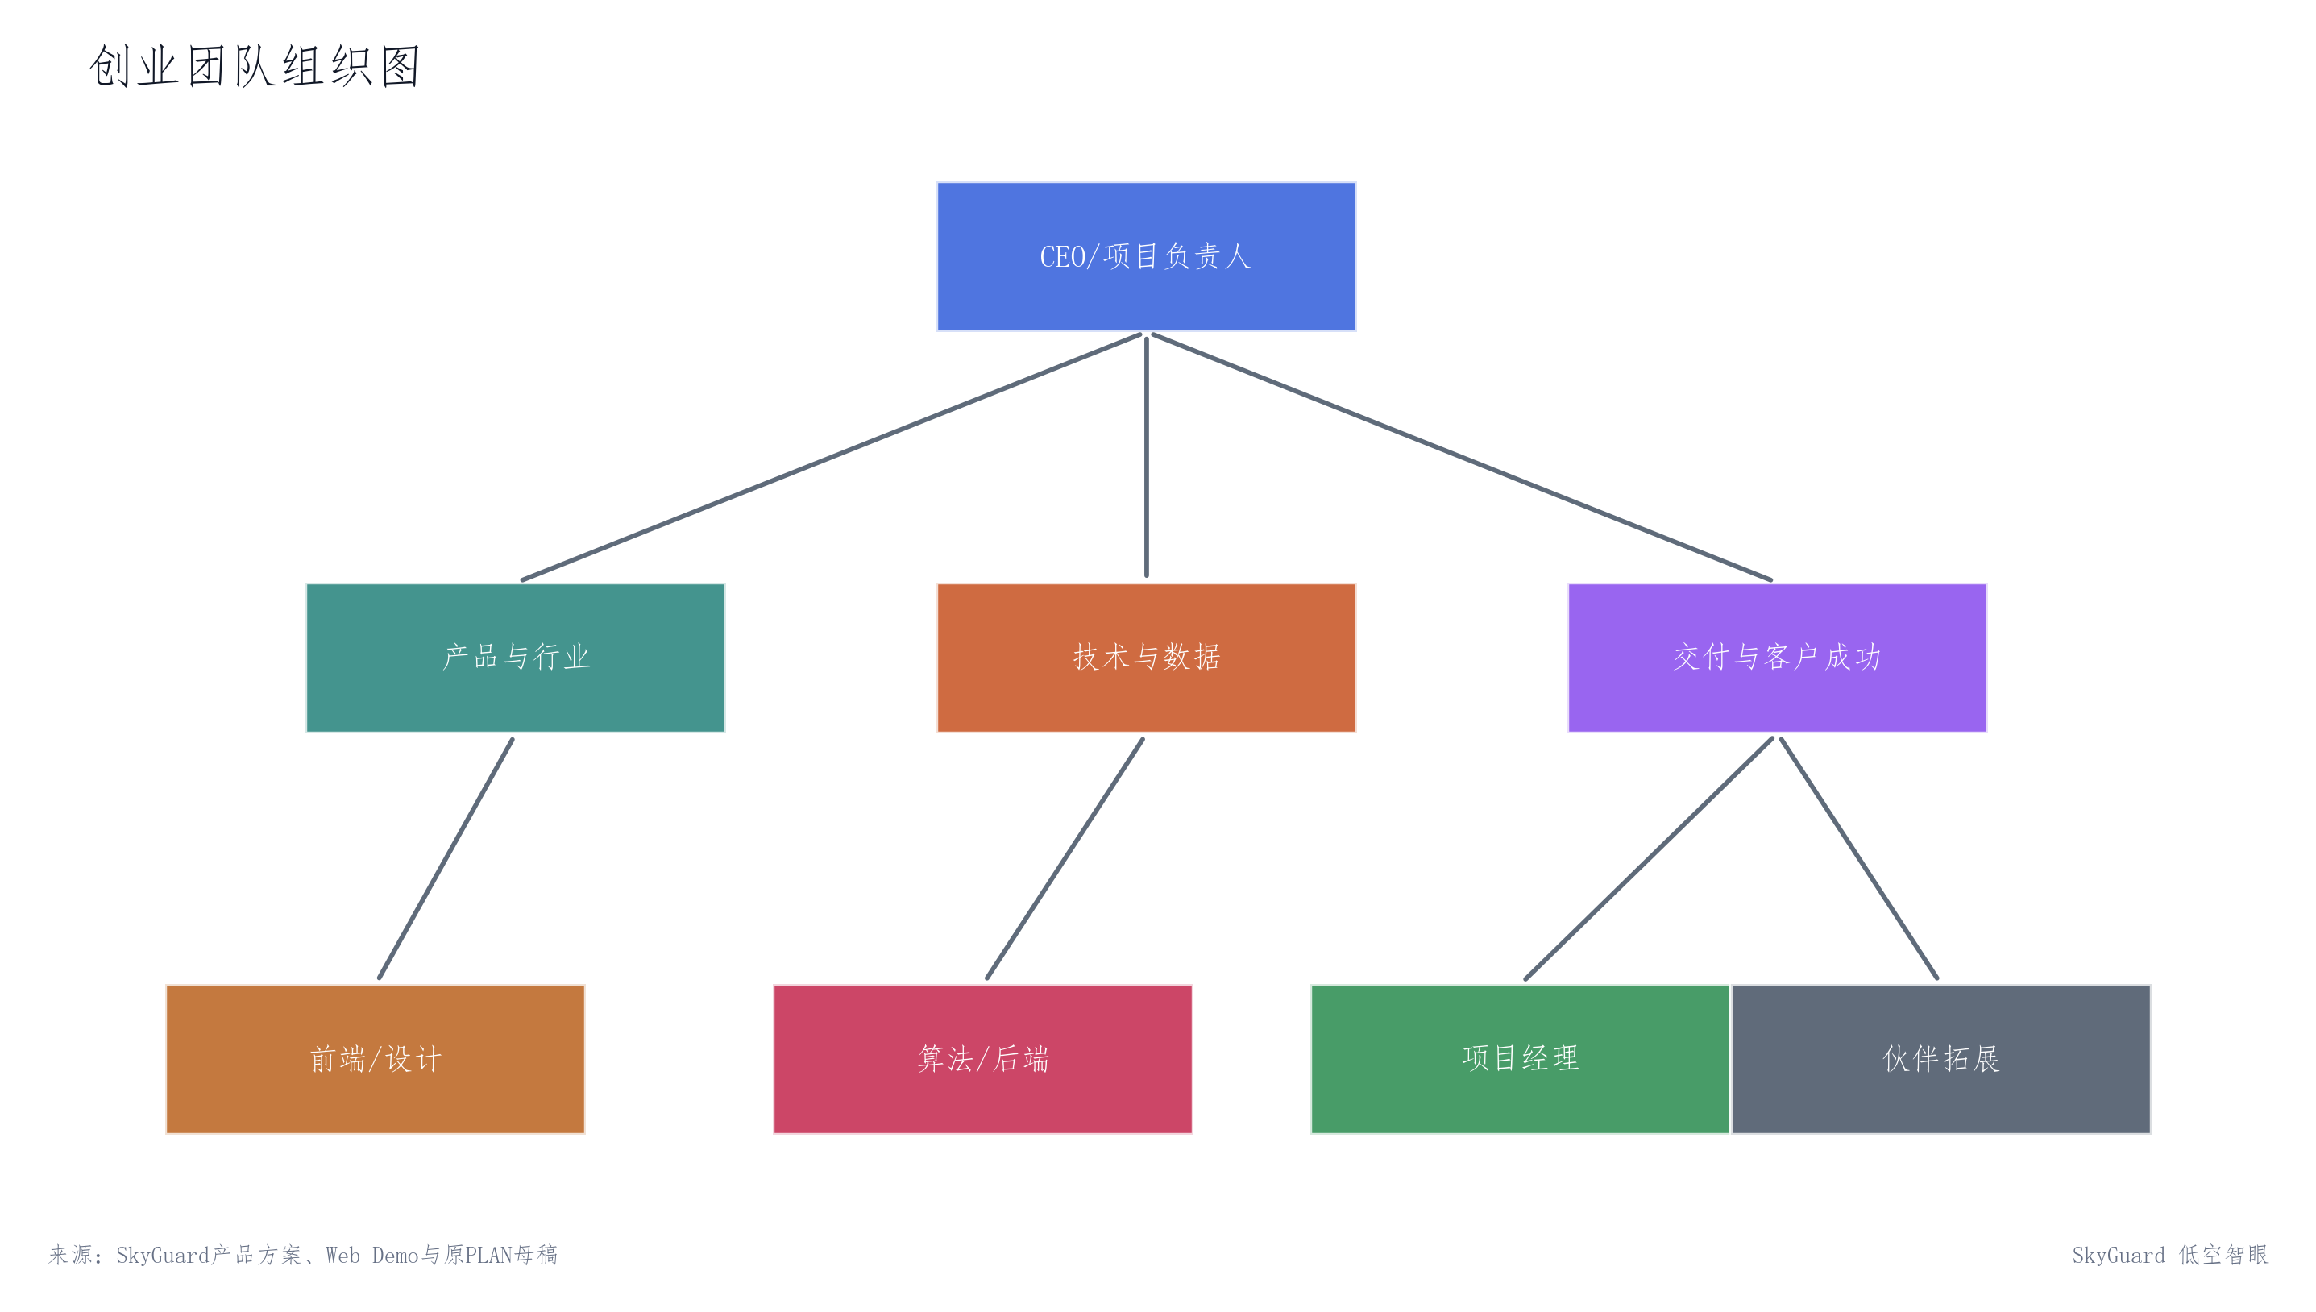
图 110 创业团队组织图
创业团队组织图支持的排期判断是：组织结构应围绕产品、技术、交付和伙伴拓展进行配置，体现各团队在研发迭代、数据治理、客户试点和区域复制中的职责分工，而不只是展示岗位名称。资料口径来自SkyGuard产品方案、Web Demo与原PLAN母稿。

8.7 路线图依赖
0-3个月落地安排应按照真实项目排期展开，重点完成从方案验证到小范围试点启动的闭环。该阶段需要明确每项任务的责任人、交付物和验收标准：第1个月完成Demo页面、数据字典初版和规则样例，用于确认功能边界、字段口径和风险解释逻辑；第2个月形成试点包、培训材料和日报模板，支撑客户现场部署、人员培训和值班记录；第3个月推进试点运行、问题整改和复盘会议纪要，沉淀可复用的交付流程和验收依据。
0—3个月阶段的落地难点，主要来自基础材料之间的传导关系。字段口径如果没有先稳定下来，后续风险解释就缺少统一依据，客户难以复核系统判断是否准确；工单记录如果没有形成完整闭环，日报和后续报表就缺少真实业务过程支撑，管理复盘也容易停留在经验判断和主观描述；试点反馈如果积累不足，客单价、续费率、服务成本和交付周期等关键假设都会偏离实际。
因此，项目早期不能只把Demo展示作为阶段成果，还要同步沉淀能够支撑试点验收和后续报价的基础证据。数据字典用于说明字段来源、含义和更新口径，规则样例用于解释风险判断逻辑，工单记录用于证明客户问题提出、处理响应和结果确认，日报模板用于承接日常值班和异常情况记录，复盘纪要用于整理客户反馈、功能改进和商业化判断。上述材料共同构成可验证、可验收、可报价的试点依据，为后续部署收费、运维续费和客户复制奠定基础。

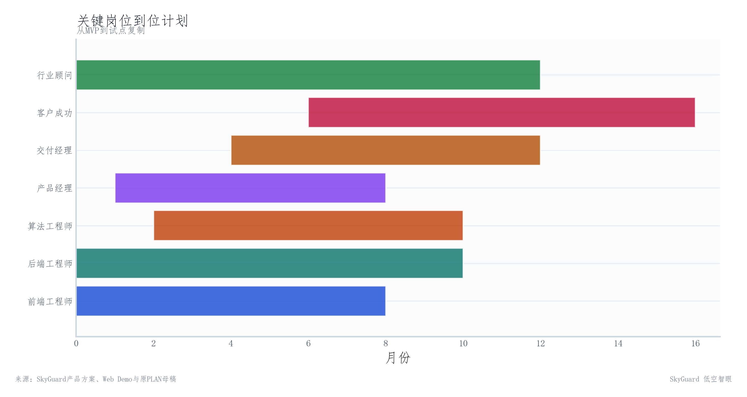
图 111 关键岗位到位计划
关键岗位到位计划支持的排期判断是：岗位配置节奏应服务试点推进，根据产品验证、数据整理、现场交付和客户沟通的实际需要逐步补齐人员，而不是在早期一次性扩大组织。资料口径来自SkyGuard产品方案、Web Demo与原PLAN母稿。

8.8 交付泳道
3-6个月落地安排应按照真实项目排期展开，重点从首批试点转向可复制交付。该阶段需要明确任务、责任人、交付物和验收标准：第4个月完成Demo迭代、数据字典修订和规则样例扩充，用于修正前期试点问题；第5个月形成标准化试点包、培训材料和日报模板，支撑第二批客户启动；第6个月完成试点复盘、问题清单和交付纪要，沉淀可复制的实施流程和验收依据。
项目早期落地的关键，在于把相互关联的交付环节持续管住。字段口径如果反复调整，系统对风险的判断和解释就难以追溯，客户也很难确认输出结果是否可靠；工单处理若停留在零散沟通，日报和运行报表便缺少真实记录支撑，后续讨论续费时也难以说明服务价值；试点反馈若收集不充分，定价水平、续费比例、服务成本和交付周期等经营测算都会失去准确基础。
基于此，3—6个月阶段应重点完成标准交付材料的沉淀。Demo用于支撑客户演示和业务场景沟通，数据字典用于统一字段来源、含义和更新口径，规则样例用于解释风险识别逻辑，培训材料用于帮助客户人员上手使用，日报模板用于承接日常值班和异常记录，复盘纪要用于沉淀试点反馈、改进事项和后续需求。这些材料形成后，项目才能在新客户复制、服务验收和稳定收费方面具备更清晰的依据。

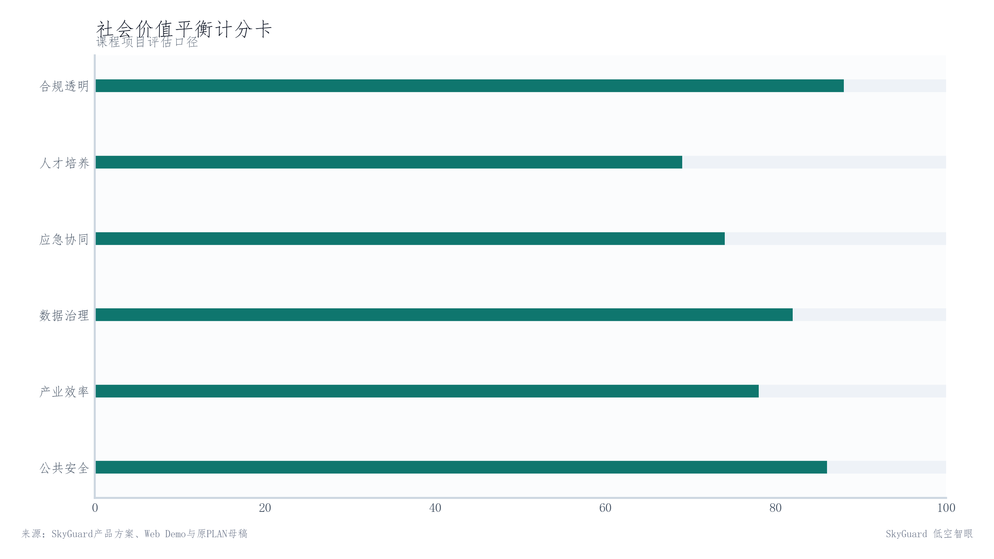
图 112 社会价值平衡计分卡
社会价值平衡计分卡支持的排期判断是：社会价值可以拆分为安全、效率、治理、应急和人才等可解释维度，并通过相应指标和交付材料进行验证。资料口径来自SkyGuard产品方案、Web Demo与原PLAN母稿。

8.9 试点现场动作
6-18个月落地安排应按照真实项目排期展开，重点从可复制试点转向规模化交付和持续运营。该阶段需要明确任务、责任人、交付物和验收标准：6-9个月完成Demo迭代、数据字典稳定版和规则样例库，用于支撑多客户场景验证；9-12个月形成标准化试点包、分角色培训材料、日报与月报模板，用于降低复制交付成本；12-18个月完成阶段复盘纪要、运维记录和客户成功材料，用于支撑续费、追加采购和后续区域扩展。
落地难点在于依赖关系的持续稳定。字段不稳定，风险解释无法复核，客户难以长期信任系统结果；工单不闭环，日报、月报和复盘纪要就缺少事实来源，管理层难以判断服务效果；试点反馈不足，定价、续费率、服务成本和复制效率等经营假设都会失真。

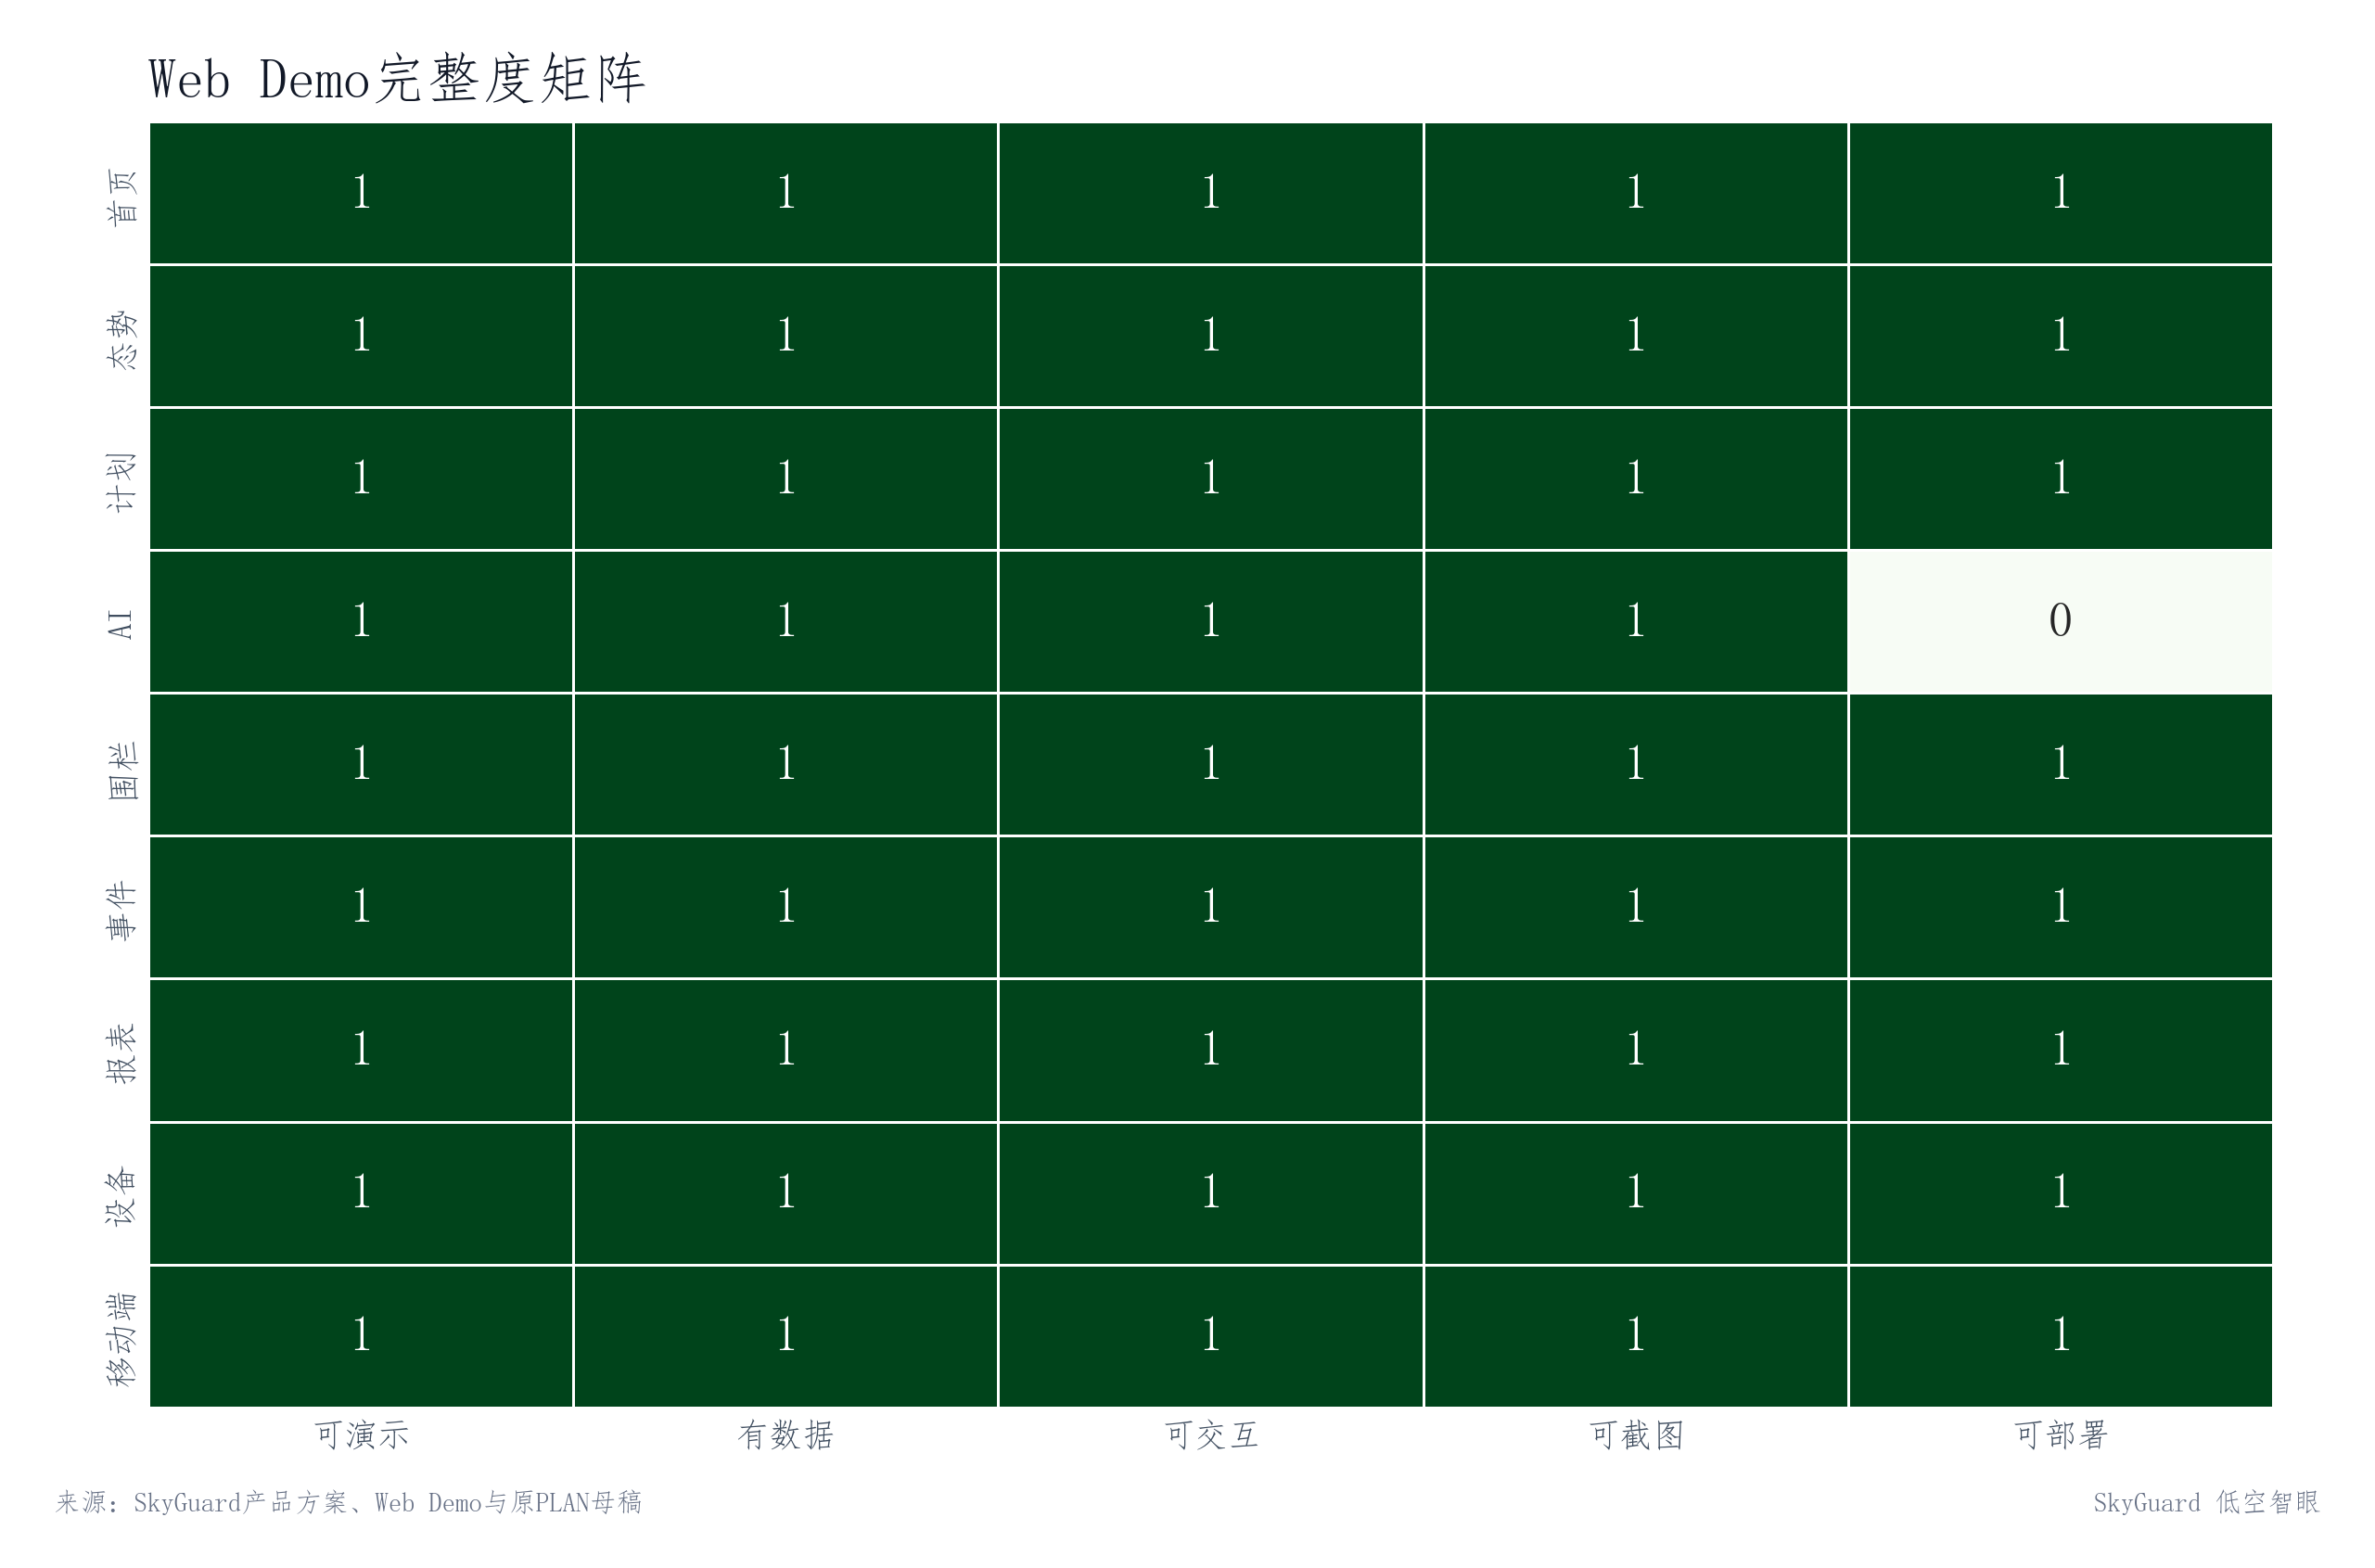
图 113 Web Demo完整度矩阵
Web Demo完整度矩阵支持的排期判断是：Demo完整度矩阵能够证明当前演示不是几张静态页面，而是覆盖登录、监测、预警、工单、报表和复盘等环节的完整演示链路。资料口径来自SkyGuard产品方案、Web Demo与原PLAN母稿。

8.10 事件闭环验证
18-36个月落地安排应按照真实项目排期展开，重点从规模化交付转向区域复制和长期运营。该阶段需要明确阶段任务、责任人、交付物和验收标准，形成区域化Demo、标准数据字典、规则样例库、复制型试点包、分层培训材料、日报与月报模板、季度复盘纪要，以及运维续费和客户成功记录。Demo用于支撑不同区域的场景展示，数据字典用于统一跨区域字段口径，规则样例库用于保障风险解释可复核，试点包用于缩短新客户启动周期，培训材料和报表模板用于降低复制交付成本，复盘纪要与运维记录则用于支撑续费、追加采购和区域复制。
该阶段的落地风险集中体现在关键工作之间的连续性和稳定性上。若字段口径频繁变化，风险识别结果便难以追溯和复核，客户对系统判断的信任也难以持续建立；若工单处理缺少闭环记录，日报、月报和季度复盘将缺乏可靠的事实依据，管理层无法准确评估服务质量和投入产出；若试点反馈积累不足，后续关于定价策略、续费比例、服务成本和区域复制效率的经营判断也会出现偏差。
基于上述情况，18—36个月阶段应把重点放在标准化运营体系建设上，将数据字典、规则样例、工单闭环记录、报表模板和复盘纪要沉淀为可交付、可验收、可复用的标准材料。通过这些材料统一交付口径、降低复制成本、支撑客户续费和追加采购，使项目逐步具备跨客户、跨区域推广和长期运营的能力。
设备健康地块图适合快速定位批量离线或低健康度设备，能够帮助交付团队在区域复制阶段及时发现运行异常、派发工单并跟踪处理结果。资料口径来自平台演示样本，字段data_nature已标注。
表 22 第八章 落地计划：8.10 事件闭环验证
阶段 | 交付物 | 验收口径
0-3个月 | Demo、数据字典、规则样例 | 能完整演示核心流程
3-6个月 | 重点区域试点包 | 导入计划、围栏和事件样本
6-18个月 | 多场景复制包 | 形成报表模板和客户成功流程
18-36个月 | 区县协同版本 | 多区域规则和权限体系稳定

8.11 里程碑
试点验收应按照真实项目排期展开，重点是把试点过程转化为可检查、可确认、可复用的验收材料。前期完成Demo、数据字典和规则样例，用于确认功能边界、字段口径和风险解释逻辑；中期形成试点包、培训材料和日报模板，支撑客户现场部署、人员培训和值班记录；后期输出阶段报表、问题清单和复盘会议纪要，用于确认整改结果、交付效果和后续复制条件。每个阶段都要明确责任人、完成时间和验收标准，避免时间表停留在愿景层面。
该阶段不能把落地工作理解为单个系统功能的上线，而应关注交付材料能否相互衔接、相互支撑。字段口径是风险解释的基础，若字段来源、含义和更新规则不清晰，客户在复核预警结果时就缺少判断依据；工单记录是服务过程的凭证，若问题提出、响应处理、结果确认没有闭环，日报、报表和复盘纪要就只能停留在结果描述层面，难以支撑验收；试点反馈则关系到后续经营测算，反馈样本不足会直接影响定价、续费率、服务成本和交付周期等关键假设的准确性。
因此，试点验收应从“上线可用”进一步延伸到“材料可查、过程可追、结论可验”。验收时需重点检查数据字典是否统一字段口径，规则样例是否能够解释风险判断逻辑，工单记录是否覆盖客户提出需求、团队响应处理和客户确认结果，日报模板是否能够服务日常值班，复盘纪要是否沉淀问题、改进措施和后续需求。上述材料共同构成试点阶段的证据链，也为后续复制交付、运维续费和区域推广提供依据。

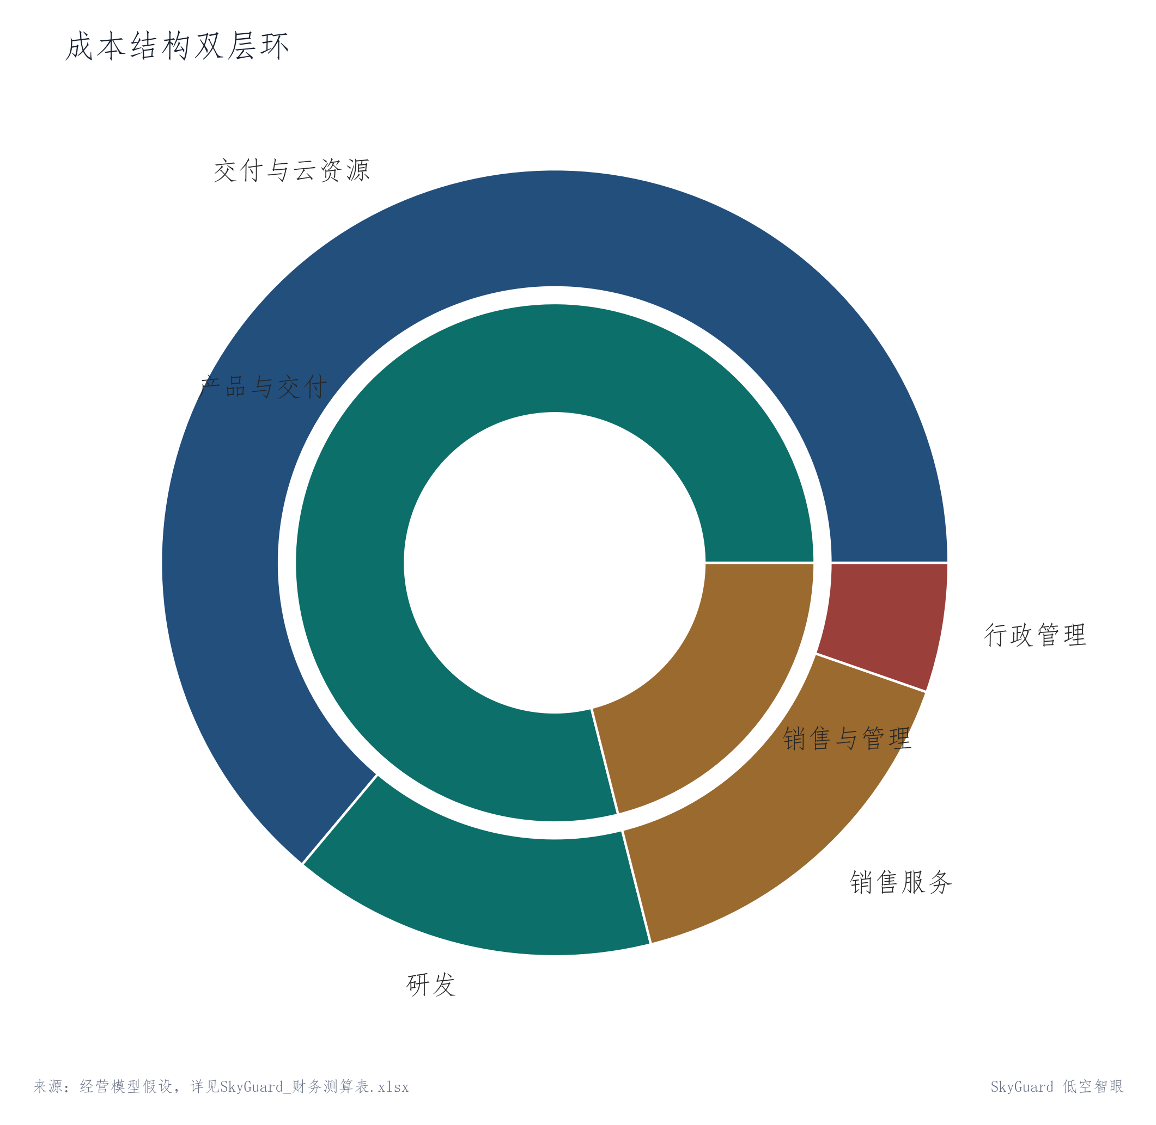
图 114 成本结构双层环
成本结构双层环支持的排期判断是：成本结构需要同时观察研发、云资源、交付和销售服务的组合关系，而不能只看总成本变化。资料口径来自经营模型假设，详见《SkyGuard_财务测算表.

